**GAMBARAN PENGETAHUAN IBU HAMIL TRIMESTER III TENTANG INISIASI MENYUSU DINI**

**DI PRAKTIK MANDIRI BIDAN WIRAHAYU, S.Tr.Keb**

**KECAMATAN PANJANG, KOTA BANDAR LAMPUNG**

**TAHUN 2025**

**LAPORAN TUGAS AKHIR**



**OLEH :**

**LANA RESTUNI**

**22300013**

**PROGRAM STUDI DIPLOMA III KEBIDANAN FAKULTAS ILMU KESEHATAN UNIVERSITAS MALAHAYATI**

**BANDAR LAMPUNG 2025**

**LAPORAN TUGAS AKHIR**

**GAMBARAN PENGETAHUAN IBU HAMIL TRIMESTER III TENTANG INISIASI MENYUSU DINI**

**DI PRAKTIK MANDIRI BIDAN WIRAHAYU, S.Tr.Keb**

**KECAMATAN PANJANG, KOTA BANDAR LAMPUNG**

**TAHUN 2025**

Disusun Sebagai Salah Satu Syarat Untuk Memperoleh

Gelar Ahli Madya Kebidanan (A.Md.Keb)



**OLEH :**

**LANA RESTUNI**

**22300013**

Laporan Tugas Akhir ini diajukan untuk memenuhi

persyaratan dalam menyelesaikan Pendidikan

Diploma III Kebidanan

**PROGRAM STUDI DIPLOMA III KEBIDANAN FAKULTAS ILMU KESEHATAN UNIVERSITAS MALAHAYATI BANDAR LAMPUNG TAHUN 2025**

I

**LEMBAR PERSETUJUAN**

Laporan Tugas Akhir dengan judul :

Gambaran Pengetahuan Ibu Hamil Trimester III Tentang Inisiasi Menyusu Dini di Praktik Mandiri Bidan Wirahayu, S.Tr.Keb Kecamatan Panjang, Kota Bandar Lampung Tahun 2025

: Lana Restuni

: 22300013

Nama Mahasiswa

Nomor Pokok Mahasiswa

Telah diperiksa dan disetujui oleh pembimbing untuk sidang Laporan Tugas Akhir

**MENYETUJUI**

Pembimbing I, Pembimbing II,

Ike Ate Yuviska, SST.,Bdn.,M.Kes Febriyantina Parina, SST.,M.Kes

Mengetahui

Ketua Prodi D-III Kebidanan

Fakultas Ilmu Kesehatan Universitas Malahayati

II

Devi Kurniasari, SST.,Bdn.,M.Kes

**LEMBAR PENGESAHAN**

Gambaran Pengetahuan Ibu Hamil Trimester III Tentang Inisiasi Menyusu Dini Di Praktik Mandiri Bidan Wirahayu, S.Tr.Keb Kecamatan Panjang Kota Bandar Lampung Tahun 2025

: Lana Restuni

: 22300013

Nama Mahasiswa

Nomor Pokok Mahasiswa

Laporan Tugas Akhir ini telah disetujui untuk dipertahankan dihadapan tim Penguji

Universitas Malahayati Diploma III Kebidanan Bandar Lampung, 10 Juli 2025

MENYETUJUI

: Ike Ate Yuviska, SST.,Bdn.,M.Kes (………………)

: Febriyantina Parina, SST.,M.Kes (………………)

: Dewi Yuliasari, SST.,Bdn.,M.Kes (………………)

:

Pembimbing I

Pembimbing II

Penguji Utama

Tanggal Ujian

Mengetahui

Ketua Prodi D-III Kebidanan

Fakultas Ilmu Kesehatan Universitas Malahayati

III

Devi Kurniasari, SST.,Bdn.,M.Kes

iii

**SURAT PERNYATAAN**

Saya yang bertanda tangan di bawah ini:

: Lana Restuni

: 22300013

**: GAMBARAN PENGETAHUAN IBU HAMIL TRIMESTER III TENTANG INISIASI MENYUSU DINI (IMD) DI PMB WIRAHAYU, S.TR.KEB, BDN PANJANG TAHUN 2025**

NAMA

NPM

JUDUL

Judul LTA

**: GAMBARAN PENGETAHUAN IBU HAMIL TRIMESTER III TENTANG INISIASI MENYUSU DINI DI PRAKTIK MANDIRI BIDAN WIRAHAYU, S.Tr.Keb KECAMATAN PANJANG, KOTA BANDAR LAMPUNG TAHUN 2025**

Dengan ini menyatakan bahwa :

Laporan Tugas Akhir yang saya buat tidak pernah/belum pernah dibuat oleh orang lain dan saya menjamin orisinalitas Laporan Tugas Akhir yang saya buat.

Demikian surat pernyataan ini saya buat dengan sebenar-benarnya dan dapat dipertanggungjawabkan.

Bandar Lampung, 10 Juli 2025

Yang Membuat Pernyataan

Lana Restuni

IV

**LEMBAR PERNYATAAN PERSETUJUAN PUBLIKASI LAPORAN TUGAS AKHIR UNTUK KEPENTINGAN AKADEMIS**

Sebagai Civitas Akademika Universitas Malahayati, saya yang bertanda tangan di bawah ini :

NAMA : Lana Restuni

NPM : 22300013

PRODI : DIII Kebidanan

Demi pengembangan ilmu pengetahuan, menyetujui untuk memberikan kepada Universitas Malahayati **Hak Bebas Royalti Non Eksecutive** (*None-exsclusive Royalti Free Higt*) atas laporan tugas akhir saya yang berjudul :

**GAMBARAN PENGETAHUAN IBU HAMIL TRIMESTER III TENTANG INISIASI MENYUSU DINI DI PRAKTIK MANDIRI BIDAN WIRAHAYU, S.TR.KEB KECAMATAN PANJANG KOTA BANDAR LAMPUNG TAHUN 2025**

Beserta perangkat yang ada (jika diperlukan). Dengan Hak Bebas Royalti/Noneksklusif ini Universitas Malahayati berhak menyimpan, mengalihmedia/formatkan, mengelola dalam bentuk pangkalan data (database), merawat dan mempublikasikan laporan tugas akhir saya selama tetap menyantumkan nama saya sebagai penulis/pencipta dan sebagai pemilik Hak Cipta.

Demikian pernyataan ini saya buat dengan sebenarnya.

Dibuat di : Bandar Lampung

Pada Tanggal : 29 Agustus 2025

Lana Restuni

V

**BIODATA PENULIS**

Nama : Lana Restuni

1. 2010 - 2016 : SD N 1 Singosari
2. 2017 - 2019 : SMP Islam Kebumen
3. 2020 - 2022 : SMA Islam Kebumen
4. 2022 - 2025 : DIII Kebidanan Universitas Malahayati Bandar Lampung

NPM : 22300013

Tempat/Tanggal Lahir : Singosari, 15 Maret 2004

Agama : Islam

Alamat : Dusun Tumpang, Kec. Talang Padang, Kab.Tanggamus

VI

**MOTTO**

Setiap detik adalah perjalanan, dan setiap perjalanan adalah pelajaran. Hidup bukan hanya tentang tumbuh dan bertahan, tetapi juga tentang bagaimana kita menerima keadaan, karna tidak ada kejadian kecuali untuk dipetik hikmahnya.

Jangan hanya menjadi perempuan yang baik, tapi juga perempuan yang berpendirian. Bukan hanya menjadi perempuan yang berwelas asih, tapi juga perempuan yang tegas. Dan bukan hanya menjadi perempuan yang cerdas, tapi juga perempuan yang memegang ajaran agama.

(Nissa, dalam series Ipar Adalah Maut)

VII

**PERSEMBAHAN**

Allhamdulillahirabbil’alamiin kupanjatkan kepada Allah SWT, atas segala rahmat, hidayah, serta karunia-Nya saya dapat menyelesaikan laporan tugas akhir saya dengan segala kekurangannya. Segala syukur kuucapkan kepada-Mu Ya Rabb, karena sudah menghadirkan orang-orang berarti disekeliling saya. Yang selalu memberi semangat dan do’a, sehingga laporan tugas akhir saya ini dapat diselesaikan dengan baik.

Persembahan tugas akhir ini dan rasa terimakasih saya ucapkan untuk :

1. Ibunda tercinta yang telah berbahagia di surga. Meski ragamu telah kembali pada Sang Pemilik, namun kasih sayang dan do'a-do'amu masih terus hidup di setiap helaan nafasku. Engkau adalah sumber kekuatan yang tak pernah padam, meski kini hanya lewat kenangan. Semoga setiap huruf yang kutulis, setiap ilmu yang kupelajari, dan setiap do'a yang terpanjat menjadi aliran pahala untukmu dalam keabadian.
2. Bapak Tersayang, sosok tangguh yang tak pernah lelah menuntun dengan keteguhan dan ketulusan. Cucuran keringatdan air matamu adalah tombak semangat bagiku untuk mencapai langkah sampai dititik ini. Terima kasih atas do'a-do'a yang tak pernah putus, atas nasihat yang menjadi kompas disetiap perjalanan, dan semoga dapat membahagiakanmu lebih lama dari selamanya.
3. Keluarga dan Saudara Tercinta. Kalian adalah rumah teduh tempatku kembali, sandaran disetiap lelahku, dan tempatku berlabuh untuk merasakan hangatnya peluk dan ketulusan. Dukungan, do'a, dan cinta kasih kalian menjadi sayap yang menguatkanku untuk terbang lebih tinggi, meski badai kerap menghadang. Tanpa kalian, langkah ini mungkin tak akan sampai pada titik ini.
4. Tri Atmoko, Kakanda Tercinta. Terima kasih atas cinta kasih dan sayang yang selalu menjadi penguat di setiap langkah. Engkau yang dengan tulus memberikan do'a, perhatian, dan semangat saat aku hampir menyerah. Kehangatan dan kasihmu adalah sumber keberanian yang membuatku mampu bertahan dan berdiri tegak hingga akhirnya karya ini selesai.

VIII

1. Ibu Ike Ate Yuviska, S.ST., Bdn., M.Kes selaku Pembimbing I. Dengan penuh hormat dan terima kasih yang tak terhingga, atas segala bimbingan, arahan, dan ketulusan dalam setiap langkah penyusunan karya ini. Sabar dan dedikasimu menjadi cahaya yang menuntun arah hingga karya ini terselesaikan.
2. Ibu Febriyantina Parina, S.ST., M.Kes selaku Pembimbing II. Terima kasih atas kesabaran, perhatian, dan dorongan yang selalu membimbingku dalam memperbaiki setiap kekurangan. Ilmu, nasihat, dan waktumu adalah anugerah berharga yang akan selalu terpatri dalam ingatan.
3. Ibu Dewi Yuliasari, S.ST., Bdn., M.Kes selaku Penguji. Terima kasih atas masukan, arahan, serta kritik yang membangun. Setiap koreksi dan petunjuk yang engkau berikan menjadi penyempurna karya ini sekaligus pelajaran berharga untuk perjalanan ilmuku di masa depan.
4. Seseorang yang spesial, yang namanya tak bisa kusebutkan. Untukmu yang hadir serta selalu mendukung tanpa henti, membantu dalam proses penyusunan laporan ini dengan tulus tanpa pamrih. Kehadiranmu adalah cahaya yang menguatkan, do'a yang tak terdengar namun terasa, dan semangat yang diam-diam menuntunku hingga ke titik ini. Semoga selalu bahagia.

Semoga laporan ini dapat memberikan manfaat serta menjadi langkah awal bagi perjalanan yang lebih baik kedepannya.

Dengan penuh rasa hormat,

Lana Restuni

IX

**KATA PENGANTAR**

Assalamu’alaikum Warahmatullahi Wabarakatuh

Alhamdulillahirabbil’alamin puji syukur penulis panjatkan kehadirat Allah SWT yang telah melimpahkan rahmat, hidayah dan ridho-Nya sehingga penulis dapat menyelesaikan Laporan Tugas Akhir yang berjudul “Gambaran Pengetahuan Ibu Hamil Trimester III Tentang Inisiasi Menyusu Dini Di Praktik Mandiri Bidan Wirahayu, S.Tr.Keb Kecamatan Panjang Kota Bandar Lampung Tahun 2025”. Penulis menyadari bahwa Laporan Tugas Akhir ini tidak akan terwujud dengan baik tanpa ada bantuan dan bimbingan dari berbagai pihak, khususnya dari pembimbing akademik dan pembimbing Laporan Tugas Akhir. Oleh karena itu, pada kesempatan ini, penulis mengucapkan terimakasih yang tulus dan ikhlas kepada :

1. Dr. H. Muhammad Kadafi, S.H.,M.H selaku Rektor Universitas Malahayati.
2. Dr. Lolita Sary, SKM.,M.Kes selaku Dekan Fakultas Ilmu Kesehatan Universitas Malahayati.
3. Devi Kurniasari, SST.,Bdn.,M.Kes selaku Ketua Program Studi DIII Kebidanan Universitas Malahayati.
4. Ike Ate Yuviska, SST.,Bdn.,M.Kes selaku Pembimbing I yang telah meluangkan waktunya untuk membimbing dalam penyusunan Laporan Tugas Akhir ini.
5. Febriyantina Parina, SST.,M.Kes selaku Pembimbing II yang telah meluangkan waktunya untuk membimbing dalam penyusunan Laporan Tugas Akhir ini.
6. Dewi Yuliasari, SST.,Bdn.,M.Kes selaku dosen Penguji yang telah meluangkan waktu untuk membimbing dalam penyusunan Laporan Tugas Akhir ini.
7. Seluruh dosen pengajar di Program Studi Diploma III Kebidanan Fakultas Ilmu Kesehatan Universitas Malahayati.

Bandar Lampung, 10 Juli 2025

Penulis

X

**GAMBARAN PENGETAHUAN IBU HAMIL TRIMESTER III TENTANG INISIASI MENYUSU DINI DI PRAKTIK MANDIRI BIDAN WIRAHAYU, S.TR.KEB KECAMATAN PANJANG KOTA BANDAR LAMPUNG TAHUN 2025**

Lana Restuni

xvi + 54 Halaman + 12 Tabel + 7 Gambar + 5 Lampiran

**ABSTRAK**

Inisiasi Menyusu Dini (IMD) merupakan proses penting yang dilakukan dalam satu jam pertama setelah kelahiran guna meningkatkan kelangsungan hidup bayi dan keberhasilan pemberian ASI eksklusif. Meskipun WHO dan pemerintah Indonesia telah merekomendasikan IMD, praktiknya masih belum optimal di berbagai fasilitas kesehatan. Penelitian ini dilakukan untuk mengetahui gambaran pengetahuan ibu hamil trimester III tentang IMD di Praktik Mandiri Bidan Wirahayu, S.Tr.Keb Kecamatan Panjang, Kota Bandar Lampung Tahun 2025.

Jenis penelitian yang digunakan adalah deskriptif kuantitatif dengan pendekatan cross sectional. Data dikumpulkan menggunakan kuesioner yang disebarkan kepada 30 ibu hamil trimester III yang melakukan pemeriksaan kehamilan di lokasi penelitian. Analisis data dilakukan secara deskriptif untuk mengetahui distribusi tingkat pengetahuan responden mengenai IMD yang mencakup pengertian, manfaat, prosedur pelaksanaan, serta faktor yang memengaruhi keberhasilan IMD.

Hasil penelitian menunjukkan bahwa sebagian besar responden memiliki tingkat pengetahuan yang cukup mengenai IMD. Faktor-faktor yang memengaruhi pengetahuan antara lain tingkat pendidikan, pengalaman melahirkan, dan informasi yang diperoleh selama kehamilan. Kesimpulan dari penelitian ini adalah perlunya peningkatan edukasi dan informasi mengenai IMD melalui kunjungan antenatal care (ANC), sehingga ibu hamil lebih siap untuk melaksanakan IMD secara optimal setelah melahirkan.

Kata Kunci: Pengetahuan, Ibu Hamil Trimester III, Inisiasi Menyusu Dini (IMD)

XI

**TITLE KNOWLEDGE OF THIRD TRIMESTER PREGNANT WOMEN ABOUT EARLY INITIATION OF BREASTFEEDING (EIBF) AT WIRAHAYU INDEPENDENT MIDWIFERY PRACTICE, PANJANG DISTRICT, BANDAR LAMPUNG CITY, 2025**

Lana Restuni

xvi + 54 Pages + 17 Tables + 7 Figures + 5 Attachments

**ABSTRACT**

Early Initiation of Breastfeeding (EIBF) is an essential process carried out within the first hour after birth to improve newborn survival and the success of exclusive breastfeeding. Although WHO and the Indonesian government have recommended EIBF, its practice is still not optimal in many health facilities. This study aimed to describe the knowledge of third-trimester pregnant women regarding EIBF at Wirahayu Independent Midwifery Practice, Panjang District, Bandar Lampung City, in 2025.

This research employed a quantitative descriptive design with a cross-sectional approach. Data were collected using a questionnaire distributed to 30 third-trimester pregnant women who attended antenatal care at the study site. Data analysis was performed descriptively to identify the distribution of respondents’ knowledge levels about EIBF, which included understanding, benefits, implementation procedures, and factors influencing its success.

The results showed that most respondents had a moderate level of knowledge about EIBF. Factors influencing knowledge included educational level, childbirth experience, and information received during pregnancy. The conclusion of this study emphasizes the importance of strengthening education and information regarding EIBF through antenatal care (ANC) visits, so that pregnant women are better prepared to optimally implement EIBF after childbirth.

Keywords: Knowledge, Third-Trimester Pregnant Women, Early Initiation of Breastfeeding (EIBF)

XII

**DAFTAR ISI**

**JUDUL DALAM I**

**LEMBAR PERSETUJUAN II**

**LEMBAR PENGESAHAN III**

**SURAT PERNYATAAN IV**

**LEMBAR HAK BEBAS ROYALTI V**

**BIODATA VI**

**MOTTO VII**

**PERSEMBAHAN VIII**

**KATA PENGANTAR X**

**ABSTRAK XI**

**DAFTAR ISI XII**

**DAFTAR TABEL XIV**

**DAFTAR GAMBAR XV**

**BAB I PENDAHULUAN**

1.1 Latar Belakang 1

1.2 Rumusan Masalah 2

1.3 Tujuan Penelitian 3

1.4 Manfaat Penelitian 3

1.5 Ruang Lingkup Penelitian 3

**BAB II TINJAUAN PUSTAKA**

2.1 Tinjauan Umum Tentang Pengetahuan 5

2.2 Tinjauan Teori Tentang Kehamilan Trimester III 11

2.3 Tinjauan Khusus Tentang IMD 12

2.4 Tinjauan Khusus Tentang Air Susu Ibu (ASI) 19

2.5 Penelitian Terkait 34

2.6 Kerangka Teori 36

2.7 Kerangka Konsep 39

**BAB III METODE PENELITIAN**

3.1 Jenis Penelitian 40

3.2 Waktu Dan Tempat Penelitian 40

XIII

3.3 Rancangan Penelitian 41

3.4 Subyek Penelitian 41

3.5 Variabel Penelitian 42

3.6 Definisi Operasional 42

3.7 Pengolahan Data 43

3.8 Analisa Data 44

**BAB IV HASIL PENELITIAN DAN PEMBAHASAN**

4.1 Gambaran Umum Lokasi Penelitian 46

4.2 Karakteristik Subyek Penelitian 47

4.3 Pembahasan 50

**BAB V KESIMPULAN DAN SARAN**

* 1. Kesimpulan 53
  2. Saran 53

**LAMPIRAN I 55**

**LAMPIRAN II 68**

**LAMPIRAN III 72**

**LAMPIRAN IV 74**

**LAMPIRAN V 76**

**DAFTAR PUSTAKA 80**

XIV

**DAFTAR TABEL**

Tabel 1.1 Komposisi ASI 26

Tebel 1.2 Perbedaan Komposisi ASI, Susu Sapi, dan Susu Formula 26

Tabel 1.3 Mineral 27

Tabel 1.4 Vitamin 27

Tabel 1.5 Definisi Operasional Variabel Penelitian 43

Tabel 1.6 Usia Responden 47

Tabel 1.7 Tingkat Pendidikan 48

Tabel 1.8 Pekerjaan 48

Tabel 1.9 Pengalaman Melahirkan 48

Tabel 1.10 Distribusi Tingkat Pngetahuan Responden Tentang Inisiasi Menyusu Dini (IMD) ……………………………………………………………………….……… 50

Tabel 1.11 Kisi – Kisi Kuesioner 57

Tabel 1.12 Skor Penelitian 69

**DAFTAR GAMBAR**

XV

XIV

Gambar 1.1 Tahap–Tahap IMD 14

Gambar 1.2 Anatomi Payudara 20

Gambar 1.3 Macam-Macam Bentuk Puting Susu 21

Gambar 1.4 Kerangka Teori 38

Gambar 1.5 Kerangka Konsep 39

Gambar 1.6 Dokumentasi Penyebaran Kuesioner 67

XVI

**BAB I**

**PENDAHULUAN**

**1.1 Latar Belakang**

Inisiasi Menyusu Dini (IMD) merupakan intervensi penting dalam meningkatkan kelangsungan hidup bayi baru lahir. WHO dan UNICEF merekomendasikan inisiasi menyusu dini (IMD) dilakukan dalam waktu satu jam pertama setelah bayi lahir karena dapat menurunkan risiko kematian neonatal hingga 22%. Praktik inisiasi menyusu dini (IMD) juga meningkatkan keberhasilan pemberian asi eksklusif, memperkuat ikatan antara ibu dan bayi, serta membantu pemulihan ibu pasca persalinan. Sayangnya, menurut data WHO tahun 2021, hanya 44% bayi secara global yang mendapatkan manfaat inisiasi menyusu dini (IMD) sesuai waktu yang direkomendasikan. Ini menunjukkan bahwa kesadaran dan implementasi inisiasi menyusu dini (IMD) masih menjadi tantangan di berbagai negara, terutama di negara berkembang. (WHO, 2021. Implementation Guidance: Protecting, Promoting and Supporting Breastfeeding)

Di Indonesia, upaya peningkatan cakupan inisiasi menyusu dini (IMD) telah dimasukkan dalam program nasional pelayanan kesehatan ibu dan anak. Namun, hasil Survei Demografi dan Kesehatan Indonesia (SDKI) tahun 2022 menunjukkan bahwa hanya sekitar 58% ibu yang melakukan inisiasi menyusu dini (IMD) dalam satu jam pertama setelah melahirkan. Angka ini masih jauh dari target yang ditetapkan pemerintah. Kurangnya pengetahuan ibu hamil tentang manfaat dan prosedur inisiasi menyusu dini (IMD) menjadi salah satu penyebab utama rendahnya angka pelaksanaan inisiasi menyusu dini (IMD) di berbagai fasilitas pelayanan kesehatan. (BKKBN, 2022. Laporan SDKI 2022)

Di Provinsi Lampung, pelaksanaan inisiasi menyusu dini (IMD) juga belum mencapai angka optimal. Berdasarkan laporan Dinas Kesehatan Provinsi Lampung tahun 2024, cakupan inisiasi menyusu dini (IMD) di beberapa kabupaten/kota masih di bawah 61,2%, pada periode Februari - Juli 2024 khususnya di wilayah dengan tingkat pendidikan dan akses informasi yang rendah. Edukasi kepada ibu hamil oleh tenaga kesehatan masih terbatas dan belum merata di seluruh daerah. Kondisi ini menunjukkan bahwa pengetahuan ibu hamil tentang inisiasi menyusu dini (IMD) masih perlu ditingkatkan melalui pendekatan yang lebih intensif dan terstruktur. (Dinas Kesehatan Provinsi Lampung, 2024. Profil Kesehatan Provinsi Lampung)

1

Di Kota Bandar Lampung sebagai ibu kota provinsi, akses terhadap fasilitas kesehatan lebih baik dibanding wilayah lain, namun pelaksanaan inisiasi menyusu dini (IMD) belum merata di semua tempat pelayanan persalinan. Beberapa laporan menunjukkan bahwa meskipun tenaga kesehatan sudah terlatih, masih terdapat kendala seperti rendahnya kesadaran ibu, pengaruh budaya, serta waktu kunjungan ANC yang kurang dimanfaatkan untuk edukasi tentang inisiasi menyusu dini (IMD). Hal ini menyebabkan belum semua ibu hamil siap secara pengetahuan dan sikap untuk menjalankan IMD saat persalinan. (Dinas Kesehatan Kota Bandar Lampung, 2024. Laporan Kesehatan Ibu dan Anak)

Praktik Mandiri Bidan Wirahayu, S.Tr.Keb di wilayah Kecamatan Panjang, Kota Bandar Lampung merupakan salah satu praktik mandiri bidan yang aktif memberikan pelayanan antenatal care (ANC), persalinan, serta edukasi kesehatan ibu hamil, termasuk mengenai Inisiasi Menyusu Dini. Lokasi ini dipilih sebagai tempat penelitian karena memiliki jumlah kunjungan ibu hamil yang relative tinggi setiap bulannya, khususnya pada trimester ketiga kehamilan. Selain itu, Praktik Mandiri Bidan ini belum pernah menjadi lokasi penelitian serupa, sehingga data mengenai tingkat pengetahuan ibu hamil tentang inisiasi menyusu dini (IMD) masih belum tersedia secara ilmiah dan sistematis. Berdasarkan hasil wawancara awal dengan bidan setempat, ditemukan bahwa masih banyak ibu hamil yang belum memahami pentingnya inisiasi menyusu dini (IMD) atau menganggapnya tidak perlu dilakukan. Hal ini menunjukkan adanya kesenjangan antara informasi yang diberikan dengan tingkat pemahaman ibu. Oleh karena itu, penelitian ini penting dilakukan di Praktik Mandiri Bidan Wirahayu guna memberikan gambaran nyata sebagai dasar untuk meningkatkan edukasi serta membantu bidan dalam menyusun pendekatan komunikasi kesehatan yang lebih tepat sasaran. (Observasi awal dan wawancara dengan bidan Praktik Mandiri Bidan Wirahayu, 2025)

**1.2 Rumusan Masalah**

Berdasarkan latar belakang diatas maka yang dapat menjadi permasalahan adalah “bagaimana gambaran pengetahuan ibu hamil trimerter III tentang inisiasi menyusu dini di Praktik Mandiri Bidan Wirahayu, S.Tr.Keb Kecamatan Panjang, Kota Bandar Lampung Tahun 2025?

2

**1.3 Tujuan Penelitian**

**1.3.1 Tujuan Umum**

Diketahui gambaran tingkat pengetahuan ibu hamil trimester III tentang Inisiasi Menyusu Dini (IMD) di Praktik Mandiri Bidan Wirahayu, S.Tr.Keb Kecamatan Panjang, Kota Bandar Lampung Tahun 2025.

**1.4 Manfaat Penelitian**

**1.4.1 Manfaat Teoritis**

Dengan diketahuinya manfaat inisiasi menyusu dini (IMD) diharapkan pelaksanaan inisiasi menyusu dini (IMD) dapat dilakukan dengan benar dan secara terus menerus.

**1.4.2 Manfaat Praktis**

Diharapkan dapat digunakan untuk praktik kebidanan dalam meningkatkan mutu pelayanan kesehatan. Dalam hal ini pelaksanaan inisiasi menyusu dini (IMD) minimal 1 jam pertama kelahiran.

**1.4.3 Manfaat Institusi**

Diharapkan dapat menjadi tambahan dalam memberikan pengetahuan dan informasi dari hasil penelitian untuk dikembangkan pada penelitian selanjutnya.

**1.5 Ruang Lingkup Penelitian**

Penelitian ini memiliki ruang lingkup yang terbatas pada gambaran pengetahuan ibu hamil trimester III tentang Inisiasi Menyusu Dini (IMD) di Praktik Mandiri Bidan Wirahayu, S.Tr.Keb., Kecamatan Panjang Kota Bandar Lampung tahun 2025. Subyek penelitian ini adalah ibu hamil dengan usia kehamilan ≥28 minggu yang melakukan pemeriksaan di Praktik Mandiri Bidan Wirahayu, dengan fokus utama pada tingkat pengetahuan mereka mengenai pengertian, manfaat, prosedur pelaksanaan, serta faktor-faktor yang mempengaruhi keberhasilan inisiasi menyusu dini (IMD). Penelitian ini bersifat deskriptif kuantitatif, dimana data dikumpulkan melalui kuesioner dan dianalisis menggunakan metode statistik deskriptif untuk menggambarkan distribusi tingkat pengetahuan responden. Pemilihan lokasi dan waktu penelitian disesuaikan dengan ketersediaan populasi serta kemudahan akses dalam pengambilan data. Hasil penelitian ini diharapkan dapat memberikan wawasan mengenai tingkat pemahaman ibu hamil trimester III terhadap inisiasi menyusu dini (IMD) dan menjadi bahan evaluasi dalam meningkatkan edukasi serta promosi kesehatan terkait inisiasi menyusu dini (IMD) di fasilitas pelayanan kesehatan.

3

4

**BAB II**

**TINJAUAN PUSTAKA**

**2.1 Tinjauan Umum Tentang Pengetahuan**

**2.1.1 Pengertian Pengetahuan**

Pengetahuan adalah hasil dari pengindraan yang terjadi setelah seseorang menerima informasi melalui pancaindra. Informasi ini diproses secara kognitif oleh individu, baik itu melalui pengalaman langsung maupun pembelajaran formal. Pengetahuan tidak hanya mencakup apa yang diingat, tetapi juga bagaimana informasi tersebut dipahami dan diterapkan dalam kehidupan sehari-hari. Sebagian besar pengetahuan manusia diperoleh melalui dua saluran utama, yaitu penglihatan dan pendengaran, dan kemudian diproses melalui berbagai tingkat pemahaman (Dewi & Purnomo, 2022).

Pengetahuan juga dapat dipandang sebagai faktor yang sangat penting dalam pembentukan perilaku. Pengetahuan yang dimiliki seseorang mempengaruhi bagaimana mereka bertindak dalam berbagai situasi sosial maupun kesehatan, termasuk dalam menentukan pilihan-pilihan yang berdampak pada kehidupan mereka (Mulyani, 2020).

**2.1.2 Tingkat Pengetahuan**

Pengetahuan seseorang dapat dikelompokkan dalam beberapa tingkat yang mencerminkan bagaimana individu mengolah dan mengaplikasikan informasi yang diterima. Anderson & Krathwohl (2019) dalam penelitiannya menyatakan bahwa pengetahuan berkembang melalui tingkatan-tingkatan sebagai berikut:

1. Tahu (*Know*)

Tahu diartikan sebagai mengingat suatu materi yang telah dipelajari sebelumnya. Termasuk ke dalam pengetahuan tingkat ini adalah mengingat kembali (*recall*) terhadap situasi yang sangat spesifik dari seluruh bahan yang dipelajari atau rangsangan yang telah diterima. Oleh sebab itu, ini merupakan tingkatan pengetahuan yang paling rendah.

1. Memahami (*Comprehention*)

Memahami diartikan sebagai suatu kemampuan untuk menjelaskan secara benar tentang objek yang diketahui dan dapat menginterpretasikan materi tersebut secara benar. Orang yang telah paham harus dapat menjelaskan, menyimpulkan, dan meramalkan terhadap objek yang dipelajari. Misalnya dapat menjelaskan mengapa harus makan makanan yang bergizi.

5

1. Aplikasi (*Application*)

Aplikasi adalah kemampuan menggunakan materi yang telah dipelajari pada situasi dan kondisi nyata. Aplikasi dapat diartikan sebagai penggunaan hukum-hukum, rumus-rumus, metode-metode, prinsip dan sebagainya dalam konteks atau situasi yang lain. Misalnya dapat menggunakan rumus statistik dalam perhitungan-perhitungan hasil penelitian, dapat menggunakan prinsip-prinsip siklus pemecahan masalah kesehatan dari kasus yang diberikan.

1. Analisis (*Analysis*)

Suatu kemampuan menjabarkan materi kedalam komponen-komponen tetapi masih dalam struktur organisasi tersebut, dan masih ada kaitannya satu sama lain. Kemampuan analisis ini dapat diteliti dari penggantian kata seperti dapat menggambarkan (menurut bagian), membedakan, memisahkan, mengelompokkan dan sebagainya.

1. Sintesis (*Syntesis*)

Menunjukan kepada suatu komponen untuk meletakkan atau menggabungkan bagian-bagian di dalam satu bentuk keseluruhan yang baru. Merupakan kemampuan menyusun, merencanakan, meringkas, menyesuaikan dan sebagainya terhadap teori–teori atau rumusan yang ada.

1. Evaluasi (*Evaluation*)

Berkaitan dengan kemampuan melakukan justifikasi atau penelitian terhadap suatu materi atau objek. Penilaian-penilaian berdasarkan suatu kriteria yang ditentukan sendiri atau menggunakan kriteria-kriteria yang telah ada misalnya : dapat membandingkan antara anak-anak yang cukup gizi dengan anak-anak yang kekurangan gizi, dapat menanggapi terjadinya wabah diare di suatu tempat, dapat menafsirkan sebab ibu-ibu tidak mau mengikuti KB dan sebagainya.

Pengetahuan yang dimiliki oleh seseorang sangat penting dalam membentuk perilaku mereka. Pengetahuan yang didapat dari pengalaman langsung atau melalui pendidikan sangat berpengaruh terhadap keputusan yang mereka buat dalam kehidupan sosial dan kesehatan, baik itu dalam mengambil keputusan mengenai kesehatan diri maupun dalam menghadapi situasi sosial tertentu (Dewi & Purnomo, 2022).

6

**2.1.3 Cara Memperoleh Pengetahuan**

Pengetahuan dapat diperoleh melalui dua cara utama yang telah berkembang sepanjang sejarah manusia:

1. Pengalaman langsung (*empiris*)

Pengetahuan diperoleh melalui pengalaman yang dialami langsung oleh individu dalam kehidupan sehari-hari. Pengalaman ini mengarah pada pembelajaran yang bersifat praktis dan aplikatif. Misalnya, seseorang belajar mengendarai sepeda melalui latihan dan pengalaman langsung, bukan hanya dengan mendengar teori (Alimuddin, 2021).

1. Pembelajaran teoritis (nalar atau deduksi)

Selain melalui pengalaman, pengetahuan juga dapat diperoleh melalui pembelajaran formal atau teori yang diterima dari pendidikan, yang mengarah pada pemahaman yang lebih mendalam dan abstrak. Pembelajaran ini melibatkan proses berpikir yang lebih sistematis dan deduktif, sering kali menggunakan metode ilmiah untuk memperoleh pengetahuan yang lebih universal dan dapat diterapkan dalam berbagai konteks (Setiawan & Hidayat, 2022).

Kedua cara ini saling melengkapi, dimana pengalaman langsung memberi wawasan praktis dan pembelajaran teoritis menyediakan dasar untuk memahami konsep yang lebih besar (Purnama & Setiawan, 2023).

**2.1.4 Faktor-Faktor Yang Mempengaruhi Pengetahuan**

Berikut adalah beberapa faktor yang dapat mempengaruhi pengetahuan seseorang tentang sesuatu hal :

1. Umur

Usia atau umur seseorang mempengaruhi kematangan berpikir dan pemahaman terhadap informasi. Pengetahuan yang dimiliki individu berkembang seiring bertambahnya usia dan pengalaman. Individu yang lebih tua sering kali memiliki pemahaman yang lebih mendalam karena mereka telah melewati berbagai pengalaman hidup yang memperkaya pengetahuan mereka (Lestari & Handayani, 2021).

7

1. Pendidikan

Pendidikan memiliki peran penting dalam memperluas pengetahuan seseorang. Semakin tinggi tingkat pendidikan seseorang, semakin mudah bagi mereka untuk menyerap dan memahami informasi yang diberikan. Pendidikan memberikan landasan pengetahuan teoritis yang memungkinkan seseorang untuk mengembangkan kemampuan kognitif dan kritis dalam memproses informasi yang lebih kompleks (Purnama & Setiawan, 2023). Pendidikan yang rendah, di sisi lain, sering menghambat kemampuan seseorang untuk mengakses dan memahami informasi yang lebih baru (Yulianto et al., 2021).

1. Lingkungan

Lingkungan adalah seluruh kondisi yang ada di sekitar manusia dan pengaruhnya yang dapat mempengaruhi perkembangan dan perilaku orang atau kelompok. Lingkungan adalah input kedalam diri seseorang sehingga sistem adaptif yang melibatkan baik faktor internal maupun faktor eksternal. Seseorang yang hidup dalam lingkungan yang berpikiran luas maka pengetahuannya akan lebih baik daripada orang yang hidup di lingkungan yang berpikiran sempit.

1. Pekerjaan

Pekerjaan adalah serangkaian tugas atau kegiatan yang harus dilaksanakan atau diselesaikan oleh seseorang sesuai dengan jabatan atau profesi masing-masing. Status pekerjaan yang rendah sering mempengaruhi tingkat pengetahuan seseorang. Pekerjaan biasanya sebagai simbol status sosial di masyarakat.

1. Sosial Ekonomi

Variabel ini sering dilihat angka kesakitan dan kematiannya, variabel ini menggambarkan tingkat kehidupan seseorang yang ditentukan unsur seperti pendidikan, pekerjaan, penghasilan dan sebagainya serta ditentukan pula oleh tempat tinggal karena hal ini dapat mempengaruhi berbagai aspek kehidupan termasuk pemeliharaan kesehatan.

8

1. Informasi Yang Diperoleh

Informasi dapat diperoleh di rumah, di sekolah, lembaga organisasi, media cetak dan tempat pelayanan kesehatan. Ilmu pengetahuan dan teknologi membutuhkan informasi sekaligus menghasilkan informasi. Jika pengetahuan berkembang sangat cepat maka informasi berkembang sangat cepat pula. Adanya ledakan pengetahuan sebagai akibat perkembangan dalam bidang ilmu dan pengetahuan, maka semakin banyak pengetahuan baru bermunculan. Pemberian informasi seperti cara-cara pencapaian hidup sehat akan meningkatkan pengetahuan masyarakat yang dapat menambah kesadaran untuk berperilaku sesuai dengan pengetahuan yang dimiliki.

1. Pengalaman

Merupakan sumber pengetahuan atau suatu cara untuk memperoleh kebenaran dan pengetahuan. Hal ini dilakukan dengan cara mengulang kembali pengalaman yang diperoleh dalam memecahkan masalah yang dihadapi di masa lalu. Orang yang memiliki pengalaman akan mempunyai pengetahuan yang baik bila dibandingkan dengan orang yang tidak memiliki pengalaman dalam segi apapun.

**2.1.5 Pengukuran Tingkat Pengetahuan**

Pengukuran tingkat pengetahuan seseorang dapat dilakukan dengan menggunakan instrumen seperti kuesioner (angket) atau wawancara terstruktur. Alat ukur ini berisi pertanyaan-pertanyaan yang berkaitan dengan topik tertentu yang ingin diteliti. Skor dari jawaban responden akan dikategorikan untuk mengetahui sejauh mana pemahaman atau pengetahuan yang dimiliki.

Menurut Maulana et al. (2021), kategori tingkat pengetahuan berdasarkan skor hasil jawaban dapat diklasifikasikan sebagai berikut:

1. Pengetahuan Baik : jika responden menjawab benar 76 – 100% dari seluruh pertanyaan
2. Pengetahuan Cukup : jika responden menjawab benar 60 – 75% dari seluruh pertanyaan.

9

1. Pengetahuan Kurang : jika responden menjawab benar < 60% dari seluruh pertanyaan.

Kriteria ini sering digunakan dalam penelitian kesehatan dan pendidikan untuk menilai pemahaman individu terhadap suatu informasi atau perilaku yang diukur secara kuantitatif (Maulana, Y., Putri, A., & Fitria, L., 2021).

**2.1.6 Dasar-Dasar Pengetahuan**

1. Tradisi

Pengetahuan yang diperoleh secara turun-temurun dan telah menjadi kebiasaan dalam masyarakat. Misalnya, praktik pengobatan tradisional yang diwariskan antar generasi (Sari & Dewi, 2020).

1. Otoriter

Pengetahuan yang diterima karena disampaikan oleh orang atau lembaga yang dianggap memiliki wewenang atau otoritas, seperti guru, tokoh agama, atau pakar (Rahmawati, 2018).

1. Meminjam dari disiplin orang lain

Pengetahuan juga berkembang dengan meminjam konsep dari disiplin orang lain. Contohnya, penerapan prinsip fisika dalam dunia medis melalui teknologi MRI (Setiawan & Nugroho, 2022).

1. Pengalaman trial dan error

Individu dapat memperoleh pengetahuan dari pengalaman langsung melalui percobaan dan kesalahan yang dialami. Proses ini memperkuat pembelajaran praktis (Putri & Hidayah, 2019).

1. Alasan yang logis

Pengetahuan juga dapat dibangun melalui proses berpikir logis dan sistematis. Hal ini umumnya digunakan dalam pendidikan formal untuk mengembangkan kemampuan berpikir kritis (Yuliani & Fadillah, 2020).

1. Metode ilmiah (Soekidjo Notoadmojo 2011).

Merupakan dasar paling kuat dalam membentuk pengetahuan, karena didasarkan pada pengamatan sistematis, pengujian hipotesis, dan bukti empiris yang dapat diuji ulang (Fauzan & Permana, 2021).

10

**2.2 Tinjauan Teori Tentang Kehamilan Trimester III**

**2.2.1 Pengertian Kehamilan**

Kehamilan adalah proses biologis alami dimana embrio atau janin berkembang dalam rahim wanita selama kurang lebih 40 minggu, dihitung sejak hari pertama haid terakhir (HPHT). Kehamilan terjadi setelah sel sperma membuahi sel ovum, dan selanjutnya berkembang menjadi zigot, embrio, dan janin. Proses ini mencakup berbagai perubahan fisiologis, psikologis, dan hormonal pada tubuh ibu untuk mendukung pertumbuhan dan perkembangan janin hingga persalinan. (Kementerian Kesehatan RI, 2022; WHO, 2022)

**2.2.2 Pembagian Trimester Kehamilan**

Kehamilan dibagi menjadi tiga trimester berdasarkan usia kehamilan :

1. Trimester I (0–12 minggu) : Fase pembentukan organ-organ penting janin (organogenesis).
2. Trimester II (13–27 minggu) : Periode pertumbuhan janin dan pembentukan struktur tubuh.
3. Trimester III (28–40 minggu) : Masa pematangan organ dan persiapan janin untuk lahir. (WHO, 2022; Buku KIA Kemenkes RI, 2020)

**2.2.3 Pengertian Kehamilan Trimester III**

Kehamilan Trimester III adalah masa kehamilan yang berlangsung dari minggu ke-28 hingga menjelang kelahiran, biasanya pada minggu ke-40. Pada tahap ini, janin mengalami pematangan organ-organ vital, peningkatan berat badan secara signifikan, dan persiapan untuk proses persalinan. Ibu juga mengalami peningkatan keluhan fisik seperti nyeri punggung, gangguan tidur, dan kontraksi palsu. (ACOG, 2021; UNICEF, 2023)

**2.2.4 Perkembangan Janin Trimester III**

Pada trimester ketiga, janin menunjukkan perkembangan pesat, diantaranya :

1. Minggu ke-28 hingga 32 : Mata mulai terbuka, janin merespons suara, sistem saraf berkembang.
2. Minggu ke-33 hingga 36 : Janin mulai memposisikan kepala ke bawah, lemak tubuh bertambah.
3. Minggu ke-37 hingga 40 : Paru-paru matang, berat janin rata-rata 2.5–3.5 kg, siap dilahirkan. (Mochtar, 2021; WHO, 2022)

11

**2.2.5 Perubahan Fisiologi dan Psikologis Pada Ibu**

Perubahan yang dialami ibu selama trimester ketiga antara lain :

1. Rahim membesar menekan organ dalam (misalnya kandung kemih dan lambung)
2. Muncul kontraksi palsu (Braxton Hicks)
3. Produksi kolostrum oleh payudara
4. Kecemasan dan kekhawatiran menghadapi persalinan

(Buku KIA Kemenkes, 2020; UNICEF, 2023)

**2.2.6 Pemeriksaan Antenatal Pada Trimester III**

WHO dan Kemenkes RI merekomendasikan pemeriksaan kehamilan lebih intensif pada trimester ketiga, yaitu :

1. Minimal satu kali kunjungan tiap minggu mulai minggu ke-36
2. Pemeriksaan tekanan darah, tinggi fundus uteri, gerakan janin, dan tanda preeklamsia
3. Edukasi tentang tanda bahaya dan persiapan persalinan

(WHO, 2022; Kemenkes RI, 2022)

**2.2.7 Tanda Bahaya pada Trimester III**

Ibu hamil harus mewaspadai tanda bahaya berikut :

1. Perdarahan pervaginam
2. Gerakan janin berkurang
3. Sakit kepala hebat disertai gangguan penglihatan
4. Bengkak wajah dan tangan (gejala preeklamsia)
5. Ketuban pecah sebelum waktunya

(Buku KIA Kemenkes, 2020)

**2.3 Tinjauan Khusus Tentang Inisiasi Menyusu Dini (IMD)**

**2.3.1 Pengertian Inisiasi Menyusu Dini (IMD)**

Inisiasi Menyusu Dini (IMD) merupakan proses menempatkan bayi baru lahir di atas dada atau perut ibu dalam kontak langsung kulit ke kulit, biasanya dilakukan dalam satu jam pertama setelah kelahiran. Proses ini memungkinkan bayi mencari sendiri puting susu ibunya dan mulai menyusu tanpa bantuan langsung (Kementerian Kesehatan RI, 2021).

12

Menurut Putri & Ningsih (2020), inisiasi menyusu dini (IMD) adalah langkah penting dalam memulai menyusui karena merangsang refleks menyusu bayi dan memperkuat ikatan emosional antara ibu dan bayi. Bayi memiliki naluri alami, yang dikenal dengan istilah “*breast crawl*”, yaitu kemampuan merangkak secara perlahan menuju payudara ibu untuk menyusu secara mandiri.

Proses inisiasi menyusu dini (IMD) juga berkaitan erat dengan peningkatan keberhasilan pemberian ASI eksklusif serta menurunkan angka kematian neonatal. Penelitian oleh Nurlita & Prasetya (2021) menyatakan bahwa bayi yang menjalani inisiasi menyusu dini (IMD) memiliki kemungkinan lebih tinggi untuk mendapatkan ASI eksklusif selama 6 bulan dibandingkan dengan yang tidak.

**2.3.2 Tahapan-Tahapan Inisiasi Menyusu Dini (IMD)**

Menurut WHO dan Kementerian Kesehatan RI (2021), tahapan pelaksanaan inisiasi menyusu dini (IMD) meliputi :

1. Segera setelah lahir, bayi dikeringkan tanpa menghilangkan verniks (lapisan putih di kulit bayi) karena memiliki fungsi pelindung alami.
2. Kontak kulit ke kulit langsung dilakukan dengan meletakkan bayi di dada atau perut ibu, kemudian bayi dan ibu diselimuti agar tetap hangat.
3. Bayi dibiarkan mencari puting susu ibu secara alami, tanpa disodorkan. Bayi akan melakukan berbagai gerakan refleks seperti menggerakkan tangan, kaki, dan kepala.
4. Ibu dibantu untuk memahami perilaku bayi, seperti menjilat tangan, mengeluarkan suara, atau menghisap jari, sebagai tanda kesiapan menyusu.
5. Proses menyusu dimulai secara alami saat bayi menemukan puting dan mulai menghisap.
6. Setelah menyusu pertama selesai, bayi baru dipisahkan untuk tindakan medis seperti penimbangan dan pemberian vitamin K, dengan tetap menjaga kontak minimal dan tanpa pembersihan berlebihan.
7. Rawat gabung dilakukan setelahnya agar ibu dapat menyusui bayinya kapan saja dan memperkuat ikatan ibu-bayi.

Penelitian oleh Sari & Dewi (2022) menunjukkan bahwa inisiasi menyusu dini (IMD) yang dilakukan selama satu jam pertama kehidupan bayi akan merangsang produksi hormon oksitosin pada ibu, membantu kontraksi rahim, mengurangi risiko perdarahan pasca persalinan, dan mempercepat keluarnya ASI.

13

Perilaku Bayi Saat Inisiasi Menyusu Dini (IMD)

Bayi akan menunjukkan tahapan perilaku yang khas saat inisiasi menyusu dini (IMD) berlangsung :

1. 0–30 menit pertama : bayi diam, mata terbuka, memperhatikan wajah ibu, dan melakukan adaptasi terhadap lingkungan baru.
2. 30–60 menit : bayi mulai bergerak aktif, menjilat tangan, dan menunjukkan gerakan mencari puting.
3. 60–90 menit : bayi berhasil menemukan puting, membuka mulut lebar, dan mulai menyusu.

Proses ini tidak hanya mendukung keberhasilan menyusui, tetapi juga memberikan rasa aman dan meningkatkan kepercayaan diri ibu dalam merawat bayinya (Utami & Rahayu, 2020).

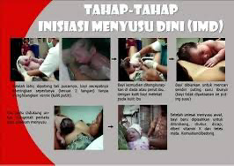

**Gambar 1.1 Tahap-Tahap IMD**

**Sumber : Utami & Rahayu, 2020**

14

**2.3.3 Cara Pelaksanaan Inisiasi Menyusu Dini (IMD)**

1. Pelaksanaan inisiasi menyusu dini (IMD) Secara Umum
2. Bayi sehat yang lahir secara normal tanpa komplikasi harus segera diletakkan di dada ibu dalam waktu 1 jam pertama setelah lahir untuk memulai inisiasi menyusu dini (IMD) (Alomedika, 2021).
3. Bayi dibiarkan mencari puting susu ibu secara alami tanpa bantuan, yang dikenal sebagai *breast crawl* (Kemenkes RI, 2022).
4. Kontak kulit ke kulit antara ibu dan bayi harus dijaga selama minimal 1 jam untuk merangsang keluarnya hormon oksitosin dan prolaktin (WHO, 2017; Alomedika, 2021).
5. Tunda penimbangan, pengukuran, suntikan vitamin K, dan pemberian salep mata sampai proses menyusu pertama selesai (Kemenkes RI, 2022).
6. Inisiasi Menyusu Dini (IMD) pada Persalinan Seksio Sesarea
7. Inisiasi Menyusu Dini (IMD) tetap dapat dilakukan pada ibu yang menjalani seksio sesarea jika kondisi ibu dan bayi stabil (UNICEF Indonesia, 2020).
8. Setelah bayi lahir, bayi dikeringkan, dibersihkan, dan segera diletakkan di dada ibu dengan posisi bayi sedikit miring agar tidak mengganggu area sayatan operasi (WHO, 2017).
9. Kontak kulit ke kulit tetap dijaga selama minimal 1 jam (Alomedika, 2021).
10. Inisiasi Menyusu Dini (IMD) dilakukan dengan tetap memperhatikan kenyamanan dan keamanan ibu pascaoperasi (Kemenkes RI, 2022).
11. Inisiasi Menyusu Dini (IMD) pada Bayi Kembar
12. Setiap bayi kembar harus mendapat kesempatan inisiasi menyusu dini (IMD) secara individu, dengan tetap memperhatikan kondisi ibu (UNICEF Indonesia, 2020).
13. Jika bayi pertama lahir dan bayi kedua belum lahir, maka bayi pertama dapat dilakukan kontak kulit ke kulit dengan ayah menggunakan metode kangguru (Kemenkes RI, 2022).
14. Setelah kedua bayi lahir, keduanya diletakkan di dada ibu secara bergantian untuk menyusu (Alomedika, 2021).

15

1. Inisiasi Menyusu Dini (IMD) pada Bayi Prematur
2. Inisiasi Menyusu Dini (IMD) dapat dilakukan pada bayi prematur jika kondisi stabil secara medis (WHO, 2017).
3. Kontak kulit ke kulit sangat dianjurkan sebagai bagian dari perawatan metode kangguru, karena membantu stabilisasi suhu, detak jantung, dan kadar oksigen (Kemenkes RI, 2022).
4. ASI harus diberikan segera dan secara berkala dengan frekuensi 8–10 kali dalam 24 jam (Alomedika, 2021).

**2.3.4 Inisiasi Menyusu Dini (IMD) Yang Kurang Tepat**

Beberapa kesalahan dalam pelaksanaan inisiasi menyusu dini (IMD) yang masih sering terjadi, antara lain :

1. Bayi dibungkus dengan selimut sebelum diletakkan di dada ibu sehingga tidak terjadi kontak kulit ke kulit (Kemenkes RI, 2022).
2. Bayi langsung dibawa ke ruang pemulihan untuk ditimbang dan diberikan salep mata sebelum menyusu (UNICEF Indonesia, 2020).
3. Bayi disusui dengan cara puting dimasukkan paksa ke mulut bayi, bukan dibiarkan mencari sendiri (*breast crawl*) (Alomedika, 2021).

**2.3.5 Manfaat Inisiasi Menyusu Dini (IMD)**

1. Manfaat untuk Ibu
2. Merangsang hormon oksitosin dan prolaktin yang mempercepat kontraksi uterus dan produksi ASI (WHO, 2017).
3. Meningkatkan ikatan emosional dengan bayi dan mengurangi risiko depresi pasca persalinan (UNICEF Indonesia, 2020).
4. Memperbesar keberhasilan ASI eksklusif (Kemenkes RI, 2022).
5. Manfaat untuk Bayi
6. Menstabilkan suhu tubuh bayi dan mencegah hipotermia (WHO, 2017).
7. Memperoleh kolostrum, yang kaya antibodi sebagai kekebalan awal (Alomedika, 2021).
8. Mengurangi risiko infeksi, menurunkan angka kematian neonatal, dan mempercepat keluarnya mekonium (Kemenkes RI, 2022).

Mendukung perkembangan saraf dan keterampilan motorik bayi (UNICEF Indonesia, 2020).

16

1. Manfaat Psikologis
2. Meningkatkan bonding ibu dan bayi (UNICEF Indonesia, 2020).
3. Bayi lebih jarang menangis dan ibu merasa lebih tenang (Kemenkes RI, 2022).
4. Meningkatkan sensitivitas ibu terhadap kebutuhan bayi (WHO, 2017).
5. Manfaat bagi Keluarga
6. Menghemat pengeluaran karena tidak perlu membeli susu formula (Alomedika, 2021).
7. Bayi yang diberi ASI eksklusif lebih jarang sakit sehingga mengurangi biaya pengobatan (Kemenkes RI, 2022).
8. Meningkatkan keterlibatan keluarga, terutama ayah, dalam perawatan bayi baru lahir (UNICEF Indonesia, 2020).

**2.3.6 Penghambat Inisiasi Menyusu Dini (IMD)**

1. Hipotermia pada Bayi Baru Lahir

Bayi baru lahir sangat rentan kehilangan panas tubuh, terutama jika tidak segera dilakukan kontak kulit ke kulit. Kontak kulit ke kulit dengan ibu secara signifikan menstabilkan suhu tubuh bayi dan mencegah hipotermia (Kemenkes RI, 2022; WHO, 2017).

1. Kelelahan Pasca Persalinan

Meskipun ibu merasa lelah setelah melahirkan, hormon oksitosin yang dilepaskan saat kontak kulit ke kulit membantu menenangkan ibu dan memperkuat ikatan dengan bayi (UNICEF Indonesia, 2020).

1. Tenaga Kesehatan Terbatas

Dalam situasi terbatasnya tenaga kesehatan, pelaksanaan inisiasi menyusu dini (IMD) sering tertunda. Padahal, inisiasi menyusu dini (IMD) tidak memerlukan penanganan kompleks dan dapat dilakukan sembari tenaga kesehatan menyelesaikan tugas lainnya (Kemenkes RI, 2022).

1. Kondisi Fasilitas yang Sibuk

Padatnya ruang bersalin atau operasi kerap menjadi alasan penundaan inisiasi menyusu dini (IMD). Namun, inisiasi menyusu dini (IMD) tetap dapat dilakukan meskipun ibu sedang dalam proses pemindahan ke ruang pemulihan (WHO, 2017).

17

1. Ibu Harus Menjalani Penjahitan Perineum

Penjahitan pada perineum tidak menghalangi pelaksanaan inisiasi menyusu dini (IMD), karena proses menyusu terjadi di bagian atas tubuh ibu (Alomedika, 2021).

1. Tindakan Medis Pasca Lahir

Pemberian vitamin K, salep mata, dan prosedur lainnya dapat ditunda selama minimal 1 jam setelah bayi berhasil menyusu pertama kali, tanpa membahayakan bayi (Academy of Breastfeeding Medicine, 2017).

1. Keinginan untuk Segera Membersihkan Bayi

Memandikan bayi terlalu cepat bisa menyebabkan kehilangan panas tubuh dan menghilangkan verniks yang berfungsi sebagai pelindung alami kulit bayi. Oleh karena itu, tindakan tersebut sebaiknya ditunda (Kemenkes RI, 2022).

1. Bayi Terlihat Tidak Siaga

Bayi biasanya sangat waspada pada 1 jam pertama setelah lahir, dan ini adalah waktu terbaik untuk melakukan inisiasi menyusu dini (IMD). Jika bayi terlihat mengantuk karena efek obat, justru kontak kulit ke kulit makin penting untuk membantu proses bonding (UNICEF Indonesia, 2020).

1. Mitos Kolostrum Tidak Cukup atau Tidak Baik

Banyak anggapan keliru bahwa kolostrum tidak mencukupi kebutuhan bayi atau berbahaya. Padahal, kolostrum adalah makanan pertama yang sangat penting untuk imunisasi alami, pencernaan, dan pencegahan infeksi (Kemenkes RI, 2022; WHO, 2017).

**2.3.7 Faktor Pendukung Inisiasi Menyusu Dini (IMD)**

1. Kesiapan Fisik dan Psikologis Ibu

Ibu yang telah dipersiapkan secara mental dan fisik selama masa kehamilan cenderung lebih siap dan termotivasi untuk melakukan inisiasi menyusu dini (IMD). Pendidikan antenatal tentang manfaat inisiasi menyusu dini (IMD) sangat berperan dalam membentuk kesiapan ini (Kemenkes RI, 2022).

1. Dukungan Informasi dan Tenaga Kesehatan

Informasi yang diberikan oleh tenaga kesehatan selama kehamilan, serta dukungan saat proses persalinan, sangat menentukan keberhasilan inisiasi menyusu dini (IMD) (UNICEF Indonesia, 2020). Sosialisasi rutin oleh bidan, perawat, dan dokter dapat meningkatkan pemahaman dan praktik inisiasi menyusu dini (IMD) di fasilitas kesehatan.

18

**2.4 Tinjauan Khusus Tentang Air Susu Ibu (ASI)**

**2.4.1 Pengertian ASI**

1. Air Susu Ibu (ASI) adalah makanan alami pertama dan utama bagi bayi yang mengandung semua zat gizi penting untuk pertumbuhan dan perkembangan optimal pada enam bulan pertama kehidupan. ASI juga mengandung antibodi yang melindungi bayi dari berbagai infeksi dan penyakit kronis di masa depan (Kementerian Kesehatan RI, 2022).
2. Menurut World Health Organization (WHO, 2018), ASI memberikan nutrisi seimbang, mudah dicerna, dan melindungi bayi dari diare, pneumonia, serta membantu perkembangan otak dan sistem kekebalan tubuh bayi.
3. ASI juga terbukti memiliki dampak positif jangka panjang seperti peningkatan kecerdasan, penurunan risiko obesitas, dan penyakit tidak menular pada anak serta mendukung pemulihan kesehatan ibu pascapersalinan (UNICEF, 2021).

**2.4.2 Anatomi Payudara**

Payudara (glandula mammae) adalah kelenjar eksokrin yang berfungsi untuk memproduksi dan mengeluarkan ASI. Struktur ini mulai berkembang sejak masa pubertas, dan mengalami pertumbuhan signifikan selama kehamilan dan menyusui.

1. Struktur Payudara terdiri atas jaringan kelenjar (lobus), jaringan lemak, saluran ASI (duktus laktiferus), dan jaringan ikat. Terdapat 15–20 lobus yang masing-masing bermuara ke saluran utama di puting susu (Breastfeeding Answers, Wambach & Spencer, 2021).
2. Areola dan puting susu mengandung ujung saraf sensitif dan otot polos. Saat bayi menyusu, stimulasi pada areola menyebabkan pelepasan hormon oksitosin yang memicu refleks ejeksi ASI (Let-down reflex) (Mochtar, 2019; Kemenkes, 2022).
3. Ukuran dan bentuk payudara bervariasi berdasarkan hormon, kehamilan, dan laktasi. Saat menyusui, berat payudara bisa meningkat menjadi 600–800 gram karena perkembangan kelenjar dan peningkatan volume ASI (Guyton & Hall, 2020).

19

1. Ada empat bentuk umum puting susu: normal, panjang, pendek, dan terbalik (inverted). Bentuk ini mempengaruhi proses pelekatan bayi saat menyusu, namun umumnya tetap memungkinkan untuk menyusui dengan teknik yang tepat (Wambach & Riordan, 2017).

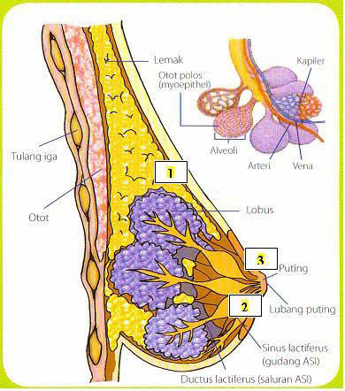

**Gambar 1.2 Anatomi Payudara**

**Sumber : Wambach & Riordan, 2017**

Secara vertikal payudara terletak diantara kosta II dan IV, secara horizontal mulai dari pinggir sternum sampai linea aksilaris medialis. Kelenjar susu berada di jaringan subcutan, tepatnya diantara jaringan subcutan superficial dan profundus, yang menutupi muskulus pectorial.

Ukuran normal 10-12 cm dengan beratnya pada wanita hamil adalah 200 gram, pada wanita hamil aterm 400-600 gram dan pada masa laktasi sekitar 600-800 gram. Bentuk dan ukuran payudara akan bervariasi menurut aktivitas fungsionalnya. Payudara menjadi besar saat hamil dan menyusui dan biasanya mengecil setelah menopause pembesaran ini terutama disebabkan oleh pertumbuhan struma jaringan penyangga dan penimbunan jaringan lemak.

20

Ada 3 bagian utama payudara, korpus (badan), areola, papila atau puting, Areola mamae (kalung payudara) letaknya mengelilingi puting susu dan berwarna kegelapan yang disebabkan oleh penipisan dan penimbunan pigmen pada kulitnya. Perubahan warna tergantung dari corak kulitnya, kuningnya langsat akan berwarna jingga kemerahan, bila kulitnya kehitaman maka warnanya akan lebih gelap dan kemudian menetap.

Puting susu terletak setinggi interkosta IV, tetapi berhubung adanya variasi bentuk dan ukuran payudara maka letaknya pun akan bervariasi. Pada tempat ini terdapat lubang-lubang kecil yang merupakan muara dari *duktus laktiferus*, ujung-ujung serat otot polos yang tersusun secara sirkuler sehingga bila ada kontraksi maka *duktus laktiferus* akan memadat dan menyebabkan puting susu ereksi. Sedangkan serat-serat otot yang longitudinal akan menarik kembali puting susu tersebut. Ada 4 bentuk puting susu yang normal/umum, yaitu pendek, normal, panjang dan terbenam/terbalik (*inverted*). (Elisabet Siwi Walyani, Th Endang Purwoastuti)

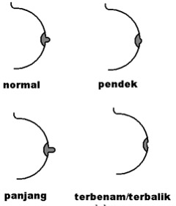

**Gambar 1.3 Macam-Macam Bentuk Puting Susu**

**Sumber : Reni Heryani, 2018**

21

**2.4.3 Fisiologi Laktasi**

Laktasi adalah proses fisiologis yang melibatkan produksi, sekresi, dan pengeluaran air susu ibu (ASI) dari kelenjar mammae. Proses ini dimulai setelah kelahiran dan dikendalikan oleh kerja hormon serta refleks neuroendokrin yang dipicu oleh hisapan bayi pada puting ibu (Kementerian Kesehatan RI, 2021).

Laktasi terdiri atas tiga fase utama :

1. Laktogenesis : Tahap pembentukan ASI di alveoli payudara.
2. Galaktopoiesis : Pemeliharaan produksi ASI secara terus-menerus.
3. Galaktokinesis : Pengeluaran ASI melalui duktus laktiferus ke mulut bayi (Wambach & Spencer, 2021).
4. Refleks Penting dalam Laktasi

Terdapat dua refleks utama pada ibu yang berperan penting dalam proses menyusui :

1. Refleks Prolaktin (Refleks Produksi ASI)

Saat bayi menyusu, rangsangan pada puting susu diteruskan ke hipotalamus, lalu ke kelenjar hipofisis anterior untuk melepaskan hormon prolaktin. Hormon ini merangsang sel-sel alveoli di payudara untuk memproduksi ASI. Semakin sering bayi menyusu, semakin tinggi kadar prolaktin yang diproduksi, sehingga ASI juga semakin banyak (Mochtar, 2019; Kemenkes RI, 2021).

1. Refleks Let-Down / Refleks Aliran (Refleks Oksitosin)

Rangsangan dari hisapan bayi juga dikirim ke hipofisis posterior, yang kemudian melepaskan hormon oksitosin. Hormon ini menyebabkan otot-otot polos di sekitar alveoli berkontraksi dan mendorong ASI keluar ke saluran payudara. Refleks ini juga memicu kontraksi uterus pascapersalinan (Guyton & Hall, 2020; Wambach & Riordan, 2017).

1. Refleks Bayi yang Mendukung Laktasi

Bayi memiliki refleks bawaan yang membantu proses menyusu, yaitu :

22

1. Refleks Rooting (Menangkap)

Ketika pipi atau mulut bayi disentuh, bayi akan menoleh ke arah rangsangan dan membuka mulut, siap menyusu.

1. Refleks Sucking (Mengisap)

Refleks ini muncul saat langit-langit mulut bayi tersentuh. Bayi akan mengisap dan memberi tekanan pada areola untuk mengeluarkan ASI.

1. Refleks Swallowing (Menelan)

Saat ASI masuk ke dalam mulut, bayi secara otomatis akan menelan (Wambach & Spencer, 2021).

1. Tanda-Tanda ASI Cukup

Untuk mengetahui cukup atau tidaknya produksi ASI, indikator yang umum digunakan antara lain :

• Bayi tampak puas dan tertidur setelah menyusu.

• Frekuensi buang air kecil bayi ≥6–8 kali per hari.

• Pertambahan berat badan bayi sesuai grafik pertumbuhan.

• Payudara terasa lebih lembut setelah menyusui.

• ASI dapat keluar dengan mudah saat ditekan (UNICEF, 2021; Kemenkes RI, 2022).

**2.4.4 Klasifikasi ASI**

1. Kolostrum
2. Merupakan cairan yang pertama kali disekresi oleh kelenjar payudara, mengandung tissue debris dan residual material yang terdapat dalam alveoli dan duktus dari kelenjar payudara sebelum dan setelah masa puerperium.
3. Disekresi oleh kelenjar payudara dari hari ke 1 sampai hari ke 3.
4. Komposisi dari kolostrum ini dari hari kehari selalu berubah.
5. Merupakan cairan viscous kental dengan warna kekuning-kuningan lebih kuning dibanding dengan susu matur.

23

1. Merupakan pencahar yang ideal untuk membersihkan mekonium dari usus bayi yang baru lahir dan mempersiapkan saluran pencernaan makanan bayi bagi makanan yang akan datang.
2. Lebih banyak mengandung protein dibandingkan ASI matur, pada kolostrum protein yang utama adalah globulin (gamma globulin).
3. Lebih banyak mengandung antibody dibanding dengan ASI matur, dan dapat memberikan perlindungan bagi bayi sampai umur 6 bulan.
4. Kadar karbohidrat dan lemak rendah jika dibandingkan dengan ASI matur.
5. Mineral, terutama natrium kalium dan klorida lebih tinggi jika dibandingkan dengan susu matur.
6. Total energi rendah jika dibandingkan dengan susu matur hanya 58 kal/100 ml kolostrum.
7. Vitamin yang larut dalam lemak lebih tinggi jika dibandingkan dengan ASI matur, sedangkan vitamin yang larut dalam air dapat lebih tinggi atau lebih rendah.
8. Bila dipanaskan akan menggumpal, sedangkan ASI matur tidak.
9. pH lebih alkalis dibandingkan dengan ASI matur.
10. Lipidnya lebih banyak mengandung kolesterol dan lesitin dibanding ASI matur.
11. Terdapat tripsin inhibitor sehingga hidrolisis protein di dalam usus bayi menjadi kurang sempurna. Hal ini akan lebih banyak menambah kadar antibody pada bayi.
12. Volume berkisar 150-300 ml\24 jam.
13. Air Susu Peralihan
14. Merupakan ASI peralihan dari kolostrum sampai menjadi ASI matur.
15. Disekresi dari hari ke 4 sampai ke 10 dari masa laktasi, tetapi ada pendapat ASI matur terjadi pada minggu ke 3 sampai minggu ke 5.
16. Kadar protein makin rendah sedangkan kadar karbohidrat dan lemak semakin tinggi dan volume juga semakin meningkat.

24

1. Komposisi ASI menurut klien I.S dan Osten J.M dalam satuan gram\100 ml
2. Air Susu Matur
3. Merupakan ASI yang disekresi pada hari ke 10 dan seterusnya. Komposisi relative konstan (ada pendapat menyatakan komposisi ASI relative konstan mulai minggu ke 3 sampai minggu ke 5).
4. Merupakan cairan berwarna putih kekuningan yang diakibatkan warna dari ca-casein, riboplavin dan karoten yang terdapat di dalamnya.
5. Tidak menggumpal jika dipanaskan
6. Terdapat antimicrobial factor, anatra lain :
7. Antibody terhadap bakteri dan virus
8. Sel (fogosit granulosit dan makrofag serta limfosit tipe T)
9. Enzim (lisozim, laktoperoside, lipase, katalase, fosfase, amylase, fosfodieterase, alkalifosfatase).
10. Protein (laktoferin, B12 biding protein).
11. Resistanse factor terhadap stafiokokus
12. Komplemen
13. Interferon producing cell
14. Sifat biokimia yang khas, kapasitas buffer yang rendah dan adanya factor bifidus.
15. Hormon-hormon

Laktoferin merupakan suatu binding protein yang bersifat bakteriostatik kuat terhadap *eschereciacholi* dan juga menghambat pertumbuhan candida albicans.

Laktobacillusbifidus merupakan koli kuman yang memetaboliser laktosa menjadi asam laktat yang menyebabkan rendahnya pH sehingga pertumbuhan kuman pathogen dapat dihambat.

Immunoglobulin memberikan mekanisme pertahanan yang efektif terhadap bakteri dan virus dan bila bergabung komplemen dan lisosom merupakan suatu anti bacterial non spesifik yang mengatur pertumbuhan flora usus.

25

Factor leokosit pada pH ASI mempunyai pengaruh mencegah pertumbuhan kuman pathogen (efek bakteri statis dicapai pada pH sekitar).

**Tabel 1.1 Komposisi ASI**

|  |  |  |  |
| --- | --- | --- | --- |
| **Kandungan** | **Kolostrum** | **Transisi** | **ASI Matur** |
| Energi (Kg Kal) | 57,0 | 63,0 | 65,0 |
| Laktosa (gr/100ml) | 6,5 | 6,7 | 7,0 |
| Lemak (gr/100ml) | 2,9 | 3,6 | 3,8 |
| Protein (gr/100ml) | 1,195 | 0,965 | 1,324 |
| Mineral (gr/100ml) | 0,3 | 0,3 | 0,2 |
| Immunoglobulin : |  |  |  |
| IgA (mg/100ml) | 335,9 | - | 119,6 |
| IgG (mg/100ml) | 5,9 | - | 2,9 |
| IgM (mg/100ml) | 17,1 | - | 2,9 |
| Lisosom (mg/100ml) | 14,2-16,4 | - | 24,3-27,5 |
| Laktoferin | 420-520 | - | 250-270 |

**Tabel 1.2 Perbedaan komposisi ASI, Susu Sapi dan Susu Formula**

26

|  |  |  |  |
| --- | --- | --- | --- |
| **Komposisi/100ml** | **ASI Matur** | **Susu Sapi** | **Susu Formula** |
| Kalori | 75 | 69 | 67 |
| Protein | 1,2 | 3,5 | 1,5 |
| Lactabulin (%) | 80 | 18 | 60 |
| Kasein (%) | 20 | 82 | 40 |
| Air (ml) | 87,1 | 87,3 | 90 |
| Lemak (gr) | 4,5 | 3,5 | 3,8 |
| Karbohidrat | 7, | 4,9 | 6,9 |
| Ash (gr) | 0,21 | 0,34 | 0,34 |

**Tabel 1.3 Mineral**

|  |  |  |  |
| --- | --- | --- | --- |
| **Na** | 16 | 50 | 21 |
| **K** | 53 | 144 | 69 |
| **Ca** | 33 | 128 | 46 |
| **P** | 14 | 93 | 32 |
| **Mg** | 4 | 13 | 5,3 |
| **Fe** | 0,05 | Trace | 1,3 |
| **Zn** | 0,15 | 0,04 | 0,42 |

**Tabel 1.4 Vitamin**

27

|  |  |  |  |
| --- | --- | --- | --- |
| **A (iu)** | 182 | 140 | 210 |
| **C (mg)** | 5 | 1 | 5,3 |
| **D (iu)** | 2,2 | 42 | 42 |
| **E (iu)** | 0,08 | 0,04 | 0,04 |
| **Thiamin (mg)** | 0,01 | 0,04 | 0,04 |
| **Riboplavin (mg)** | 0,04 | 0,03 | 0,06 |
| **Niacin (mg)** | 0,2 | 0,17 | 0,7 |
| **Ph** | Alkaline | Acid | Acid |
| **Bacteria iontent** | Sterile | Nonsterile | Sterile |

**Sumber : Setyo Retno Wulandari 2020**

**2.4.5 Kandungan Gizi Dalam ASI**

Susu menjadi salah satu sumber nutrisi bagi manusia, komponen ASI sangat rumit dan berisi lebih dari 100.000 biologi komponen unik, yang memainkan peran utama dalam perlawanan penyakit bayi. Berikut komponen-komponen pada ASI :

1. Kolostrum

Cairan susu kental berwarna kekuning-kuningan yang dihasilkan pada sel alveoli payudara ibu. Sesuai untuk kapasitas pencernaan bayi dan kemampuan ginjal bayi baru lahir yang belum mampu menerima makanan dalam volume besar. Jumlahnya tidak terlalu banyak tetapi kaya akan gizi dan sangat baik bagi bayi. Kolostrum mengandung koroten dan vitamin A yang sangat tinggi.

1. Protein

Protein dalam ASI terdiri dari casein (protein yang sulit dicerna) dan *whey* (protein yang mudah dicerna). ASI lebih banyak mengandung *whey* daripada casein sehingga protein ASI mudah dicerna. Sedangkan pada susu sapi kebalikannya. Untuk itu pemberian ASI eksklusif wajib diberikan sampai bayi berumur 6 bulan.

1. Lemak

28

Lemak ASI adalah penghasil kalori (energi) utama dan merupakan komponen zat gizi yang bervariasi. Lebih mudah dicerna karena sudah dalam bentuk emulsi. Penelitian OSBORN membuktikan bahwa bayi yang tidak mendapatkan ASI lebih banyak menderita penyakit jantung koroner di usia muda.

1. Laktosa

Merupakan karbohidrat utama pada ASI. Fungsinya sebagai sumber energi, meningkatkan absorbs kalsium dan merangsang pertumbuhan lactobacillus bifidus.

1. Vitamin A

Konsentrasi vitamin A berkisar pada 200 IU\dl.

1. Zat Besi

Meskipun ASI mengandung sedikit zat besi (0,5-1,0 mg/liter), bayi yang menyusu jarang kekurangan zat besi (anemia). Hal ini dikarenakan zat besi pada ASI yang lebih mudah diserap.

1. Taurin

Berupa asam amino dan berfungsi sebagai neurotransmitter, berperan penting dalam maturasi otak bayi. DHA dan ARA merupakan bagian dari kelompok molekul yang dikenal sebagia *omega fatty acids*. DHA (*docosahexaenoic acid*) adalah sebuah blok bangunan utama di otak sebagai pusat kecerdasan dan di jala mata. Akumulasi DHA di otak lebih dari 2 tahun pertama kehidupan. ARA (*arachidonic acid*) yang ditemukan diseluruh tubuh dan bekerja bersama-sama dengan DHA untuk mendukung visual dan perkembangan mental bayi.

1. Lactobacillus

Berfungsi untuk menghambat pertumbuhan mikroorganisme seperti bakteri E.Coli yang sering menyebabkan diare pada bayi.

1. Lactoferin

29

Sebuah besi batas yang mengikat protein ketersediaan besi untuk bakteri dalam intestines, serta memungkinan bakteri sehat tertentu untuk berkembang. Memiliki efek langsung pada antibiotik berpotensi berbahaya seperti bakteri staphylococcus dan E.Coli. Hal ini ditemukan dalam konsentrasi tinggi dalam kolostrum, tetapi berlangsung sepanjang seluruh tahun pertama bermanfaat menghambat bakteri staphylococcus.

1. Lisozim

Dapat memecah dinding bakteri sekaligus mengurangi insidens caries dentis dan maloklusi (kebiasaan lidah yang mendorong ke depan akibat menyusu dengan botol dan dot). Enzim pencernaan yang kuat yang ditemukan dalam air susu ibu pada tingkat 50 kali lebih tinggi dari pada dalam rumus. Lysozyme menghacurkan bakteri berbahaya dan akhirnya mempengaruhi keseimbangan rumit bakteri yang menghuni usus di dalam sistem. (Dwi Sunar Prasetyo 2009).

**2.4.6 Lama Pemberian ASI**

Organisasi Kesehatan Dunia (WHO) dan UNICEF merekomendasikan pemberian ASI eksklusif selama 6 bulan pertama tanpa tambahan makanan atau minuman lain, termasuk air putih. Setelah 6 bulan, ASI tetap diberikan hingga usia 2 tahun dengan tambahan makanan pendamping yang sesuai (WHO, 2021; Kemenkes RI, 2023).

Rekomendasi ini bertujuan untuk mendukung pertumbuhan optimal, perkembangan kognitif, dan sistem kekebalan bayi secara alami. Selain itu, Al-Qur’an juga menyarankan pemberian ASI selama dua tahun penuh sebagaimana tercantum dalam QS. Al-Baqarah: 233, yang memperkuat pentingnya menyusui sebagai bentuk kasih sayang dan tanggung jawab ibu terhadap anak (Arini, 2019).

**2.4.7 Manfaat Pemberian ASI**

ASI merupakan makanan yang terbaik untuk bayi. ASI bermanfaat bukan hanya untuk bayi saja, tetapi juga untuk ibu, keluarga dan negara.

1. Manfaat Untuk Bayi

30

1. Nutrizen (zat gizi)

Dalam ASI sesuai dengan kebutuhan bayi zat gizi yang terdapat dalam ASI antara lain : lemak, protein, karbohidrat, garam dan mineral serta vitamin. ASI memberikan seluruh kebutuhan nutrisi dan energi selama 1 bulan pertama, separuh atau lebih nutrisi selama 6 bulan kedua dalam tahun pertama dan 1/3 nutrisi atau lebih selama tahun kedua.

1. ASI mengandung zat protektif

Dengan adanya zat protektif yang terdapat dalam ASI, maka bayi jarang mengalami sakit.

1. Mempunyai efek psikolog yang menguntungkan

Kontak kulit yang dini ini akan sangat besar pengaruhnya pada perkembangan bayi kelak. Interaksi yang timbul saat menyusui antara ibu dan bayi akan menimbulkan rasa aman bagi bayi. Perasaan aman ini penting untuk menimbulkan dasar kepercayaan pada bayi (*basic sense of rust*), yaitu dengan mulai dapat mempercayai orang lain (ibu) maka akan timbul rasa percaya kepada diri sendiri.

1. Menyebabkan pertumbuhan dan perkembangan bayi menjadi baik

Bayi yang mendapatkan ASI akan memiliki tumbuh kembang yang baik. Hal ini dapat dilihat dari kenaikan berat badan bayi dan kecerdasaan otak bayi.

1. Mengurangi kejadian karies dentis

Insiden karies pada yang bayi yang mendapat susu formula jauh lebih tinggi dibandingkan dengan yang mendapat ASI, karena kebiasaan menyusu dengan botol dan dot terutama pada waktu akan tidur menyebabkan gigi lebih lama kontak dengan susu formula sehingga gigi menjadi lebih asam.

1. Mengurangi keadaan maloklusi.

Telah dibuktikan bahwa salah satu penyebab maloklusi rahang adalah kebiasaan lidah yang mendorong ke depan akibat menyusui dengan dot atau botol

31

1. Manfaat Untuk Ibu
2. Aspek Kesehatan Ibu

Hisapan bayi pada payudara akan merangsang terbentuknya oksitosin oleh kelenjar hipofisis. Oksitosin membantu involusi uterus dan mencegah terjadinya perdarahan pasca persalinan, dapat mengurangi prevalensi anemia dan mengurangi kejadian karsinoma indung telur dan mammae, mengurangi angka kejadian osteoporosis dan patah tulang panggul setelah menopause, serta menurunkan kejadian obesitas karena kehamilan.

1. Aspek Keluarga Berencana (KB)

Menyusui secara murni (eksklusif) dapat menjarangkan kehamilan. Ditemukan rata-rata jarak kelahiran ibu menyusui 24 bulan, sedangkan tidak menyusui 11 bulan, hormon yang mempertahankan laktasi, bekerja menekan hormon untuk ovulasi sehingga dapat menunda kesuburan. Menyusui secara eksklusif dapat digunakan sebagai kontrasepsi alamiah yang disebut metode amenorea laktasi (MAL).

1. Aspek Psikologis

Keuntungan menyusui bukan hanya bermanfaat untuk bayi, tetapi juga untuk ibu, ibu akan merasa bangga dan dibutuhkan sehingga tercipta hubungan atau ikatan batin antara ibu dan bayi.

1. Manfaat Untuk Keluarga
2. Aspek Ekonomi

ASI tidak perlu dibeli, selain itu penghematan juga dapat dilakukan karena ASI jarang membuat anak sakit, biaya untuk berobat berkurang.

1. Aspek Psikologi

Dengan memberikan ASI, maka kebahagiaan keluarga bertambah, karena kelahiran lebih jarang, sehingga suasana kejiwaan ibu baik dapat tercipta kedekatan hubungan antara ibu dan bayi dengan anggota keluarga lain.

1. Aspek Kemudahan

32

Menyusui sangat praktis karena dapat diberikan dimana saja dan kapan saja. Tidak repot untuk menyiapkannya.

1. Manfaat Untuk Negara
2. Menurunkan angka kesakitan dan angka kematian anak

Kandungan ASI yang berupa zat protektif dan nutrient di dalam ASI yang sesuai kebutuhan bayi, menjamin status gizi bayi menjadi baik serta kesakitan dan kematian anak menurun.

1. Mengurangi subsidi untuk RS

Subsidi RS berkurang, karena rawat gabung akan memperpendek lama perawatan ibu dan bayi di rumah sakit. Selain itu juga mengurangi komplikasi persalinan dan infeksi nosokomial serta mengurangi biaya perawatan anak sakit di rumah sakit.

1. Mengurangi devisa untuk membeli susu formula

ASI dapat dianggap sebagai kekayaan nasional. Jika semua ibu menyusui diperkirakan menghemat devisa sebesar 8,6 milyar/tahun yang dipakai untuk membeli susu formula.

1. Meningkatkan kualitas generasi penerus bangsa

Anak yang mendapatkan ASI dapat tumbuh dan berkembang secara optimal, sehingga kualitas generasi penerus bangsa terjamin. (Reni Heryani 2010)

**2.4.8 Peran Bidan Dalam Pemberian ASI**

Bidan mempunyai peranan yang sangat penting dan istimewa dalam menunjang pemberian ASI dan keberhasilan menyusui. Peran bidan dapat membantu ibu untuk memberikan ASI dengan baik dan mencegah masalah-masalah yang umumya sering terjadi pada ibu.

Peran awal bidan dalam pemberian ASI :

1. Meyakinkan bahwa bayi memperoleh makanan yang mencukupi dari payudara ibunya.

33

1. Membantu ibu sedemikian rupa sehingga ia mampu menyusui bayinya sendiri.

Bentuk dukungan bidan dalam pemberian ASI:

1. Biarkan ibu bersama bayinya segera sesudah dilahirkan selama beberapa jam pertama.
2. Ajarkan cara merawat payudara yang sehat pada ibu untuk mencegah masalah umum yang timbul.
3. Bantulah ibu pada awal pertama kali memberi ASI.
4. Memberikan ASI pada bayi sesering mungkin.
5. Hanya berikan ASI saja.
6. Hindari susu botol dan dot empeng. (Reni Heryani 2010)

**2.4.9 Cara Menyusui Yang Benar**

1. Berbaring Miring

Berbaring miring merupakan posisi yang sangat baik untuk pemberian ASI yang pertama kali atau bila ibu merasakan lelah atau nyeri. Ini biasanya dilakukan pada ibu menyusui yang melahirkan melalui operasi sesar. Yang harus diwaspadai dari teknik ini adalah pertahanan jalan nafas bayi agar tidak tidak tertutup oleh payudara ibu. Oleh karena itu, ibu harus selalu didampingi oleh orang lain ketika menyusui.

1. Duduk

Untuk menyusui dengan duduk, ibu dapat memilih beberapa posisi tangan dan bayi yang paling nyaman.

1. Berdiri

Terdapat berbagai macam posisi menyusui. Cara menyusui yang tergolong biasa dilakukan adalah dengan berdiri. (Jurnal Rekam Medis dan Informatika kesehatan 2012).

**2.5 Penelitian Terkait**

Penelitian yang dilakukan oleh Nur Kumala Sari (2015) dengan judul “Gambaran Pengetahuan dan Sikap Ibu Hamil Trimester III tentang Inisiasi Menyusu Dini (IMD) di Puskesmas Tamalanrea Makassar” merupakan penelitian deskriptif kuantitatif yang bertujuan untuk mengetahui gambaran pengetahuan dan sikap ibu hamil trimester III terhadap Inisiasi Menyusu Dini (IMD). Penelitian ini dilatarbelakangi oleh pentingnya inisiasi menusu dini (IMD) sebagai langkah awal dalam mendukung keberhasilan menyusui eksklusif, dimana pengetahuan dan sikap ibu menjadi faktor penting dalam keberhasilan pelaksanaannya. Sampel dalam penelitian ini berjumlah 35 responden yang dipilih melalui teknik *purposive sampling*. Instrumen yang digunakan adalah kuesioner tertutup yang telah diuji validitas dan reliabilitasnya. Hasil penelitian menunjukkan bahwa 57,1% ibu memiliki pengetahuan yang baik, 31,4% memiliki pengetahuan cukup, dan 11,5% memiliki pengetahuan kurang. Selain itu, sebagian besar ibu juga menunjukkan sikap positif terhadap pelaksanaan inisiasi menyusu dini (IMD). Kesimpulan dari penelitian ini adalah bahwa mayoritas ibu hamil trimester III memiliki pengetahuan dan sikap yang baik tentang inisiasi menyusu dini (IMD). Meskipun demikian, masih diperlukan upaya peningkatan edukasi, konseling, dan promosi kesehatan oleh tenaga medis agar semua ibu hamil memiliki kesiapan yang optimal, baik secara pengetahuan maupun mental, dalam menjalankan inisiasi menyusu dini (IMD) setelah melahirkan.

34

Penelitian oleh Hijriyah (2016) berjudul “Gambaran Pengetahuan Ibu Hamil Trimester III tentang Inisiasi Menyusu Dini di Puskesmas merupakan penelitian deskriptif kuantitatif yang bertujuan untuk mengetahui sejauh mana pengetahuan ibu hamil trimester III mengenai Inisiasi Menyusu Dini (IMD). Penelitian ini diangkat dari pentingnya inisiasi menyusu dini (IMD) sebagai langkah awal untuk mendukung kesehatan bayi dan keberhasilan menyusui eksklusif, dimana pengetahuan ibu merupakan faktor kunci dalam pelaksanaannya. Penelitian ini melibatkan 30 responden yang merupakan ibu hamil trimester III dan dipilih menggunakan teknik *accidental sampling*. Instrumen yang digunakan adalah kuesioner tertutup. Hasil penelitian menunjukkan bahwa sebagian besar ibu hamil memiliki pengetahuan yang baik tentang inisiasi menyusu dini (IMD), yaitu sebanyak 53,3%, sementara 33,3% memiliki pengetahuan cukup, dan 13,3% memiliki pengetahuan kurang. Penelitian ini menyimpulkan bahwa meskipun mayoritas ibu memiliki pengetahuan yang baik, masih ada sebagian yang belum memahami inisiasi menyusu dini (IMD) secara optimal. Oleh karena itu, tenaga kesehatan diharapkan dapat meningkatkan edukasi kepada ibu hamil, terutama melalui konseling kehamilan dan kelas ibu hamil, agar pelaksanaan IMD dapat dilakukan secara lebih merata dan tepat.

35

35

Penelitian yang dilakukan oleh Nur Hidayah Yusuf (2017) dengan judul “Gambaran Pengetahuan Ibu Hamil tentang Inisiasi Menyusu Dini di RSIA Siti Fatimah Makassar” merupakan penelitian deskriptif yang bertujuan untuk mengetahui tingkat pengetahuan ibu hamil mengenai Inisiasi Menyusu Dini (IMD). Latar belakang penelitian ini adalah menekankan pentingnya pelaksanaan inisiasi menyusu dini (IMD) sebagai salah satu upaya untuk meningkatkan ikatan awal antara ibu dan bayi serta menunjang keberhasilan pemberian ASI eksklusif. Penelitian ini dilakukan terhadap 40 ibu hamil trimester III yang menjadi responden, dengan teknik pengambilan sampel secara *purposive sampling*. Instrumen yang digunakan dalam penelitian ini adalah kuesioner tertutup yang telah diuji validitas dan reliabilitasnya. Hasil penelitian menunjukkan bahwa sebagian besar ibu hamil memiliki pengetahuan yang baik tentang IMD (60%), sementara 25% memiliki pengetahuan cukup, dan 15% memiliki pengetahuan kurang. Penelitian ini menyimpulkan bahwa tingkat pengetahuan ibu hamil terhadap inisiasi menyusu dini (IMD) secara umum sudah baik, namun masih terdapat sebagian ibu yang belum sepenuhnya memahami waktu pelaksanaan dan manfaat IMD. Oleh karena itu, diperlukan peningkatan edukasi oleh tenaga kesehatan melalui penyuluhan dan konseling agar ibu lebih siap dalam melaksanakan inisiasi menyusu dini (IMD) saat proses persalinan berlangsung.

**2.6 Kerangka Teori**

**2.6.1 Faktor Predisposisi (Predisposing Factors)**

Faktor predisposisi adalah faktor yang mendorong atau mempermudah terjadinya suatu perilaku berdasarkan pada pengetahuan, sikap, kepercayaan, nilai, dan persepsi seseorang. Dalam penelitian ini, faktor predisposisi mencakup:

36

1. Pengetahuan ibu hamil trimester III tentang Inisiasi Menyusu Dini (IMD)

Pengetahuan yang baik tentang manfaat inisiasi menyusu dini (IMD) akan mendorong ibu untuk melakukan praktik inisiasi menyusu dini (IMD) setelah persalinan.

1. Sikap ibu terhadap inisiasi menyusu dini (IMD).

Sikap positif terhadap pentingnya inisiasi menyusu dini (IMD) dapat meningkatkan motivasi ibu untuk menyusui dini.

1. Nilai dan kepercayaan budaya terhadap praktik menyusui

Beberapa kebiasaan atau mitos mungkin memengaruhi kesiapan ibu dalam melakukan inisiasi menyusu dini (IMD).

**2.6.2 Faktor Pendukung (Enabling Factors)**

Faktor pendukung adalah kondisi atau sumber daya yang memungkinkan individu untuk melakukan tindakan atau perilaku kesehatan. Dalam penelitian ini, faktor pendukung meliputi:

1. Tersedianya pelayanan kesehatan yang mendukung inisiasi menyusu dini (IMD)

Seperti adanya tenaga kesehatan yang terlatih dalam inisiasi menyusu dini (IMD) di Praktik Mandiri Bidan Wirahayu, ketersediaan fasilitas bersalin yang mendukung praktik inisiasi menyusu dini (IMD) (seperti rawat gabung).

1. Akses informasi melalui penyuluhan atau media kesehatan

Informasi yang disampaikan melalui buku KIA, kelas ibu hamil, atau media digital dapat menjadi sarana penting untuk meningkatkan pemahaman ibu.

1. Kondisi fisik ibu dan bayi saat persalinan

Inisiasi menyusu dini (IMD) hanya bisa dilakukan jika kondisi ibu dan bayi memungkinkan secara medis.

**2.6.3 Faktor Penguat (Reinforcing Factors)**

Faktor penguat adalah umpan balik atau dukungan dari lingkungan sosial yang mendorong atau memperkuat perilaku kesehatan. Dalam penelitian ini, meliputi :

37

1. Dukungan dari suami, keluarga, dan tenaga kesehatan

Ibu yang mendapat dukungan dari suami dan keluarga lebih cenderung melakukan inisiasi menyusu dini (IMD).

1. Pengalaman ibu atau orang lain terkait inisiasi menyusu dini (IMD)

Cerita atau pengalaman positif dari ibu lain yang berhasil melakukan inisiasi menyusu dini (IMD) akan menjadi penguatan sosial yang berpengaruh.

1. Kebijakan atau anjuran dari fasilitas pelayanan kesehatan

Petugas kesehatan yang proaktif mendorong inisiasi menyusu dini (IMD) akan memperkuat keputusan ibu untuk menyusui dini.

**Gambar 1.4 Kerangka Teori**

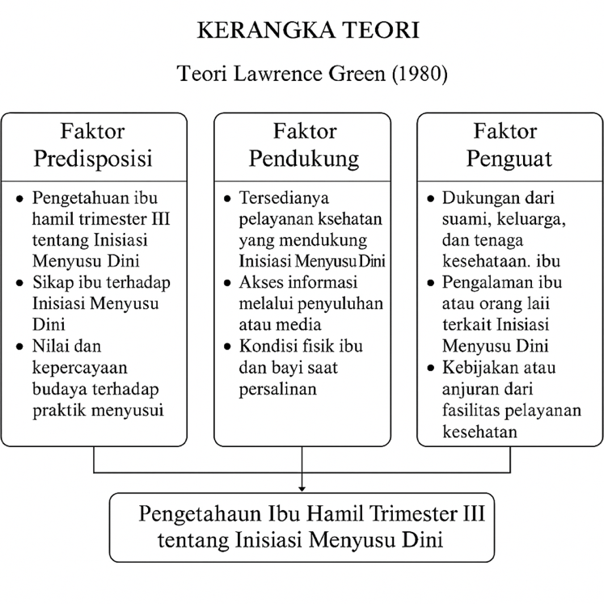

**Sumber : Lawrrence Green (2021)**

38

**2.7 Kerangka Konsep**

**Gambaran Pengetahuan Ibu Hamil Trimester III Tentang Inisiasi Menyusu Dini (IMD)**

1. Pengetahuan Tentang Inisiasi Menyusu Dini (IMD)
2. Tahapan Inisiasi Menyusu Dini (IMD)
3. Cara Pelaksanaan Inisiasi Menyusu Dini (IMD)
4. Manfaat Inisiasi Menyusu Dini (IMD)
5. Faktor Pendukung Inisiasi Menyusu Dini (IMD)

**2.7.1 Skema Kerangka Konsep**

**Gambar 1.5 Kerangka Konsep**

39

**BAB III**

**METODE PENELITIAN**

**3.1 Jenis Penelitian**

Penelitian ini merupakan penelitian deskriptif kuantitatif dengan pendekatan cross-sectional yang bertujuan untuk menggambarkan tingkat pengetahuan ibu hamil trimester III tentang Inisiasi Menyusu Dini di Praktik Mandiri Bidan Wirahayu, Kecamatan Panjang, Kota Bandar Lampung tahun 2025. Pendekatan deskriptif kuantitatif digunakan karena sesuai untuk mengukur dan mendeskripsikan variabel secara numerik dan objektif, sementara desain cross-sectional dipilih karena pengumpulan data dilakukan pada satu titik waktu tanpa intervensi terhadap variabel yang diteliti (Notoatmodjo, 2014; Setia, 2016). Desain ini cocok digunakan dalam penelitian kesehatan masyarakat untuk mengetahui gambaran pengetahuan, sikap, maupun praktik pada populasi tertentu dalam waktu singkat dan efisien (Indriani, 2020). Dengan desain ini, peneliti dapat menggambarkan sejauh mana pemahaman ibu hamil tentang pentingnya IMD sebagai langkah awal dalam pemberian ASI eksklusif serta meningkatkan kesehatan bayi secara menyeluruh. Penelitian semacam ini penting untuk mendukung program pemerintah dalam menurunkan angka kematian bayi dan meningkatkan kesadaran ibu akan pentingnya praktik IMD (Kemenkes RI, 2021).

Metode deskriptif dalam penelitian ini bertujuan untuk mengetahui gambaran pengetahuan ibu hamil trimester III tentang inisiasi menyusu dini di Praktik Mandiri Bidan Wirahayu, S.Tr.Keb Kecamatan Panjang Kota Bandar Lampung Tahun 2025.

**3.2 Waktu Dan Tempat Penelitian**

Penelitian ini dilaksanakan pada bulan Juni 2025 di Praktik Mandiri Bidan Wirahayu, S.Tr.Keb Kecamatan Panjang Kota Bandar Lampung Tahun 2025. Pemilihan lokasi ini didasarkan pada pertimbangan bahwa Praktik Mandiri Bidan Wirahayu, S.Tr.Keb Kecamatan Panjang Kota Bandar Lampung memiliki jumlah kunjungan ibu hamil trimester III yang signifikan, sehingga memungkinkan pengumpulan data yang presentatif mengenai pengetahuan ibu hamil trimester III tentang inisiasi menyusu dini (IMD).

40

**3.3 Rancangan Penelitian**

Rancangan penelitian ini deskriptif yaitu rancangan penelitian yang bertujuan untuk menggambarkan variabel tertentu (Sugiyono, 2019). Dalam penelitian ini peneliti bertujuan akan meneliti gambaran pengetahuan ibu hamil trimester III tentang inisiasi menyusu dini di Praktik Mandiri Bidan Wirahayu, S.Tr.Keb Kecamatan Panjang Kota Bandar Lampung Tahun 2025.

**3.4 Subyek Penelitian**

**3.4.1 Populasi**

Populasi adalah wilayah generalisasi yang terdiri atas objek/Subyek yang mempunyai kualitas dan karakteristik tertentu yang ditetapkan oleh peneliti untuk dipelajari dan kemudian ditarik kesimpulannya (Sugiono, 2017). Populasi dalam penelitian ini adalah keseluruhan jumlah objek penelitian atau objek yang akan diteliti (Notoatmodjo, 2016).

Berdasarkan pengertian populasi tersebut maka populasi dalam penelitian ini adalah seluruh ibu hamil trimester III yang melakukan pemeriksaan atau berkunjung di Praktik Mandiri Bidan Wirahayu, S.Tr.Keb Kecamatan Panjang Kota Bandar Lampung Tahun 2025 sebanyak 50 orang.

**3.4.2 Sampel**

Sampel adalah sebagian yang diambil dari keseluruhan objek yang diteliti dan dianggap mewakili seluruh populasi (Notoatmodjo, 2015). Sampel dalam penelitian ini adalah sejumlah ibu hamil trimester III yang ada pada saat penelitian dan bersedia menjadi responden di praktik mandiri bidan Wirahayu, S.Tr.Keb Panjang Kota Bandar Lampung Tahun 2025. Jumlah sampel dalam penelitian ini sebanyak 30 ibu hamil trimester III menjadi sampel dalam penelitian ini.

Dalam penelitian, batas sampel atau kriteria inklusi dan eksklusi digunakan untuk menentukan siapa saja yang dapat atau tidak dapat menjadi responden penelitian. Tujuannya adalah agar data yang dikumpulkan relevan dan dapat mewakili populasi yang diteliti.

**3.4.3 Teknik Pengambilan Sampel**

Teknik pengambilan sampel dalam penelitian ini menggunakan teknik *Accidental Sampling*, yaitu teknik penentuan sampel berdasarkan kebetulan dimana ibu hamil trimester III yang berkunjung di praktik mandiri bidan Wirahayu, S.Tr.Keb Kecamatan Panjang Kota Bandar Lampung Tahun 2025 saat peneliti melakukan penelitian.

41

**3.5 Variabel Penelitian**

Variabel dalam penelitian ini adalah pengetahuan ibu hamil trimester III tentang inisiasi menyusu dini (IMD).

**3.6 Definisi Operasional**

Definisi operasional sangat diperlukan untuk membatasi ruang lingkup atau pengertian variabel-variabel yang diamati atau diteliti. Definisi operasional juga bermanfaat untuk mengarahkan pada pengukuran atau pengamanan terhadap variabel yang bersangkutan serta pengembangan instrumen/alat ukur (Notoatmodjo, 2018).

42

**Tabel 1.5 Definisi Operasional Variabel Penelitian**

|  |  |  |  |  |  |  |
| --- | --- | --- | --- | --- | --- | --- |
| **No** | **Variabel** | **Definisi Operasional** | **Cara Pengukuran** | **Alat Ukur** | **Kategori Hasil Ukur** | **Skala** |
| 1 | Pengetahuan Ibu Hamil Trimester III Tentang Inisiasi Menyusu Dini (IMD) | Gambaran Pengetahuan Ibu Hamil Trimester III Tentang Pengertian, Tahapan, Cara Pelaksanaan, Manfaat dan Faktor Pendukung Inisiasi Menyusu Dini (IMD). | Mengisi Kuesioner Pilihan Ganda | Kuesioner 25 Soal | Baik (76–100% = 19–25 benar) Cukup (60–75% = 15–18 benar) Kurang (<60% = 0–14 benar) | Ordinal |

**3.7 Pengolahan Data**

Dalam penelitian ini, informasi yang diperlukan didapat melalui data primer, yaitu data yang diperoleh dengan cara melakukan kunjungan ke lokasi penelitian dengan mewawancarai responden secara langsung untuk mengisi kuesioner. Kuesioner yang dibagikan berupa pertanyaan yang menggali pengetahuan ibu hamil trimester III tentang inisiasi menyusui dini (IMD). Metode Pengolahan Data dalam penelitian ini adalah sebagai berikut:

1. *Editing*

Pemeriksaan kelengkapan dan konsistensi data dari kuesioner.

1. *Coding*

43

Pemberian kode angka pada setiap jawaban responden.

1. *Scoring*

Jawaban benar diberi skor 1 dan jawaban salah diberi skor 0.

1. *Tabulating*

Menyusun data skor ke dalam tabel distribusi frekuensi dan persentase.

**3.8 Analisis Data**

Analisis data dalam penelitian ini dilakukan secara univariat, yaitu untuk mendeskripsikan atau menggambarkan data dari variabel penelitian berdasarkan hasil pengumpulan data melalui kuesioner.

Adapun langkah-langkah dalam analisis data adalah sebagai berikut:

1. Pemberian Skor (Scoring)

Setiap responden menjawab 25 soal pilihan ganda mengenai Inisiasi Menyusu Dini (IMD). Jawaban yang benar diberi skor 1, dan jawaban yang salah diberi skor 0, sehingga skor maksimum yang bisa diperoleh adalah 25.

1. Penentuan Kategori Pengetahuan

Berdasarkan total skor yang diperoleh, pengetahuan ibu hamil diklasifikasikan ke dalam tiga kategori:

• Baik: apabila skor yang diperoleh berada pada rentang 19–25 (76–100%)

• Cukup: apabila skor yang diperoleh berada pada rentang 15–18 (60–75%)

• Kurang: apabila skor yang diperoleh berada pada rentang 0–14 (<60%)

1. Penyajian Data

Data hasil pengisian kuesioner yang telah dikategorikan disajikan dalam bentuk tabel distribusi frekuensi dan persentase, sehingga dapat memberikan gambaran tentang tingkat pengetahuan ibu hamil trimester III mengenai IMD.

Rumus:

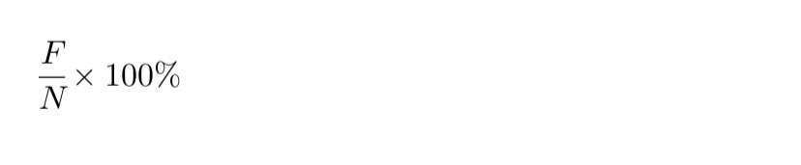

Keterangan:

44

• F = Jumlah jawaban benar

• N = Jumlah keseluruhan pertanyaan

• 100% = Digunakan untuk mengubah hasil pembagian menjadi persentase

45

**BAB IV**

**HASIL PENELITIAN DAN PEMBAHASAN**

**4.1 Gambaran Umum Lokasi Penelitian**

Penelitian ini dilaksanakan di Praktik Mandiri Bidan (PMB) Wirahayu, S.Tr.Keb, yang berlokasi di Kecamatan Panjang, Kota Bandar Lampung. PMB Wirahayu merupakan salah satu fasilitas pelayanan kesehatan swasta yang berperan penting dalam pelayanan kebidanan, khususnya dalam memberikan pelayanan antenatal care (ANC), persalinan, dan edukasi kesehatan kepada ibu hamil. Lokasi ini dipilih karena merupakan tempat yang aktif memberikan edukasi mengenai Inisiasi Menyusu Dini (IMD), dan memiliki jumlah kunjungan ibu hamil trimester III yang relatif tinggi setiap bulannya.

Secara geografis, Kecamatan Panjang merupakan wilayah padat penduduk dengan akses terhadap fasilitas kesehatan yang cukup baik. Namun demikian, berdasarkan observasi awal yang dilakukan oleh peneliti dan hasil wawancara dengan bidan setempat, masih banyak ibu hamil yang belum memiliki pemahaman yang memadai tentang pentingnya inisiasi menyusu dini (IMD). Hal ini menjadi dasar pemilihan lokasi penelitian, karena keberadaan PMB Wirahayu dianggap representatif untuk menggambarkan kondisi pengetahuan ibu hamil di wilayah tersebut.

PMB Wirahayu juga belum pernah menjadi lokasi penelitian serupa sebelumnya, sehingga data mengenai tingkat pengetahuan ibu hamil terkait IMD masih terbatas. Praktik mandiri ini dikelola secara profesional oleh bidan yang memiliki pengalaman dan kompetensi di bidang pelayanan kesehatan ibu dan anak. Selain itu, kegiatan edukasi kepada pasien dilakukan secara rutin, meskipun belum menggunakan media atau pendekatan khusus yang terstruktur. Dengan demikian, hasil penelitian ini diharapkan dapat menjadi kontribusi nyata untuk pengembangan strategi komunikasi kesehatan serta peningkatan mutu pelayanan edukasi di PMB tersebut.

46

**4.2 Karakteristik Subyek Penelitian**

Subyek dalam penelitian ini adalah ibu hamil trimester III (usia kehamilan ≥28 minggu) yang melakukan pemeriksaan kehamilan di Praktik Mandiri Bidan Wirahayu, S.Tr.Keb, Kecamatan Panjang, Kota Bandar Lampung, pada tahun 2025. Jumlah total responden dalam penelitian ini adalah sebanyak 30 orang, yang dipilih menggunakan teknik *accidental sampling*, yaitu seluruh populasi ibu hamil trimester III yang datang selama periode waktu pengumpulan data dijadikan sebagai sampel penelitian.

Karakteristik subyek penelitian dijelaskan berdasarkan beberapa variabel, yaitu:

1. Usia Responden

Mayoritas responden berada dalam rentang usia reproduktif sehat (20–35 tahun). Usia responden memengaruhi tingkat kematangan berpikir dan kemampuan menerima informasi, termasuk informasi mengenai Inisiasi Menyusu Dini (IMD).

**Tabel 1.6 Usia Responden**

|  |  |  |
| --- | --- | --- |
| **Usia (Tahun)** | **Frekuensi ( f )** | **Peresentase (%)** |
| 20 - 35 | 20 | 66,67 % |
| > 35 | 8 | 26,67 % |
| < 20 | 2 | 6,67 % |
| **Total** | **30** | **100 %** |

1. Tingkat Pendidikan

Tingkat pendidikan responden bervariasi dari pendidikan dasar hingga perguruan tinggi. Pendidikan yang lebih tinggi biasanya berkorelasi dengan pengetahuan yang lebih baik, termasuk dalam aspek kesehatan ibu dan anak.

47

**Tabel 1.7 Tingkat Pendidikan**

|  |  |  |
| --- | --- | --- |
| **Tingkat Pendidikan** | **Frekuensi (f)** | **Peresentase (%)** |
| > SMA | 30 | 100 % |
| **Total** | **30** | **100 %** |

1. Pekerjaan

Sebagian besar responden merupakan ibu rumah tangga, sementara sebagian lainnya bekerja sebagai wiraswasta atau pegawai. Pekerjaan ibu dapat memengaruhi waktu dan kesempatan dalam mengakses informasi kesehatan.

**Tabel 1.8 Pekerjaan**

|  |  |  |
| --- | --- | --- |
| **Pekerjaan** | **Frekuensi ( f )** | **Peresentase ( % )** |
| Ibu Rumah Tangga | 20 | 66,67 % |
| Pegawai Swasta | 6 | 20,00 % |
| Wiraswasta | 4 | 13,33 % |
| **Total** | **30** | **100 %** |

1. Pengalaman Melahirkan

Responden terdiri dari ibu yang baru pertama kali hamil (primigravida) dan ibu yang sudah pernah hamil dan melahirkan sebelumnya (multigravida). Pengalaman melahirkan sebelumnya dapat memberikan gambaran tambahan dalam pemahaman mereka tentang Inisiasi Menyusu Dini (IMD).

**Tabel 1.9 Pengalaman Melahirkan**

48

|  |  |  |
| --- | --- | --- |
| **Paritas** | **Frekuensi ( f )** | **Persentase ( % )** |
| Primigravida | 18 | 60,00 % |
| Multigravida | 12 | 40,00 % |
| **Total** | **30** | **100 %** |

1. Sumber Informasi Tentang Inisiasi Menyusu Dini (IMD).

Responden memperoleh informasi mengenai Inisiasi Menyusu Dini (IMD) dari berbagai sumber, antara lain tenaga kesehatan (bidan/dokter), media sosial, buku KIA, serta pengalaman pribadi atau orang terdekat. Sumber informasi yang akurat dan berulang dapat mempengaruhi tingkat pengetahuan ibu hamil.

Data karakteristik ini dikumpulkan menggunakan kuesioner tertutup yang telah diuji validitas dan reliabilitasnya, dan diolah menggunakan metode analisis statistik deskriptif. Hasil karakteristik Subyek disajikan untuk memberikan gambaran umum mengenai latar belakang ibu hamil trimester III yang menjadi responden dalam penelitian ini.

**4.2.1 Analisis Uji Hasil Ukur**

Instrumen yang digunakan adalah kuesioner pengetahuan tentang Inisiasi Menyusu Dini (IMD) yang terdiri dari 25 pertanyaan tertutup dengan pilihan jawaban “Pilihan Ganda”. Kuesioner ini telah melalui proses:

1. Uji Validitas, dengan hasil semua butir pertanyaan memiliki nilai r hitung > r tabel (0,361) pada taraf signifikansi 5% dan N = 30, sehingga dinyatakan valid.
2. Uji Reliabilitas menggunakan Alpha Cronbach, dengan hasil α = 0,821, yang menunjukkan bahwa kuesioner memiliki reliabilitas tinggi dan konsisten.

Kuesioner ini dinilai layak digunakan untuk mengukur tingkat pengetahuan ibu hamil trimester III tentang IMD.

**4.2.2 Analisis Univariat**

Analisis univariat dilakukan terhadap skor pengetahuan yang diperoleh responden berdasarkan jumlah jawaban benar dari 25 soal. Berikut adalah hasil distribusi tingkat pengetahuan:

49

**Tabel 1.10 Distribusi Tingkat Pngetahuan Responden Tentang Inisiasi Menyusu Dini (IMD)**

|  |  |  |  |
| --- | --- | --- | --- |
| Kategori Pengetahuan | Skor (Jawaban Benar) | Jumlah Responden | Presentase (%) |
| Baik | 19 - 25 | 18 | 60 % |
| Cukup | 15 - 18 | 9 | 30 % |
| Kurang | 0 - 14 | 3 | 10 % |
| Total | | 30 | 100 % |

Hasil ini menunjukkan bahwa sebagian besar ibu hamil trimester III memiliki pengetahuan yang baik mengenai IMD. Namun, masih terdapat 40% responden dengan tingkat pengetahuan yang cukup dan kurang, yang menunjukkan perlunya peningkatan edukasi lebih lanjut.

**4.3 Pembahasan**

**4.3.1 Hasil Penelitian**

Berdasarkan hasil penelitian yang dilakukan terhadap 30 responden ibu hamil trimester III di Praktik Mandiri Bidan Wirahayu, S.Tr.Keb, Kecamatan Panjang, Kota Bandar Lampung Tahun 2025, diperoleh gambaran bahwa sebagian besar responden memiliki tingkat pengetahuan cukup tentang Inisiasi Menyusu Dini (IMD). Hal ini terlihat dari distribusi jawaban kuesioner, dimana sebagian besar responden mampu menjawab dengan benar mengenai pengertian IMD, manfaat bagi ibu dan bayi, serta prosedur pelaksanaannya, meskipun masih ada responden yang kurang memahami tahapan IMD dan faktor yang dapat menghambat pelaksanaannya. Temuan ini menunjukkan bahwa meskipun informasi tentang IMD sudah diperoleh selama kehamilan, belum semua ibu hamil memiliki pengetahuan yang baik secara menyeluruh.

50

**4.3.2 Teori Penelitian**

Menurut Notoatmodjo (2012), pengetahuan merupakan hasil dari tahu yang terjadi setelah seseorang melakukan pengindraan terhadap suatu objek melalui pancaindra, terutama penglihatan

dan pendengaran. Tingkat pengetahuan dipengaruhi oleh faktor pendidikan, pengalaman, lingkungan, informasi, serta sosial ekonomi. Pengetahuan yang baik tentang IMD sangat penting karena menjadi dasar terbentuknya sikap dan perilaku ibu dalam melaksanakan praktik menyusui. Teori perilaku kesehatan juga menjelaskan bahwa semakin tinggi pengetahuan seseorang mengenai manfaat kesehatan, maka semakin besar kemungkinan mereka akan menerapkan perilaku tersebut dalam kehidupan sehari-hari. Oleh karena itu, keterbatasan pengetahuan ibu hamil trimester III tentang IMD dapat menjadi penghambat dalam pelaksanaan IMD secara optimal setelah melahirkan.

**4.3.3 Penelitian Terkait**

Hasil penelitian ini sejalan dengan penelitian Sari & Dewi (2022) yang menunjukkan bahwa sebagian besar ibu hamil memiliki pengetahuan cukup mengenai IMD, namun masih terdapat kesenjangan dalam pemahaman tentang tahapan pelaksanaan. Penelitian lain oleh Nurlita & Prasetya (2021) juga menemukan bahwa pengetahuan ibu tentang IMD berhubungan erat dengan tingkat pendidikan dan sumber informasi yang diperoleh selama kehamilan. Selain itu, penelitian Utami & Rahayu (2020) menyatakan bahwa edukasi yang diberikan bidan selama antenatal care memiliki pengaruh signifikan dalam meningkatkan pengetahuan ibu mengenai IMD. Kesamaan temuan ini menegaskan bahwa pengetahuan ibu hamil tentang IMD di berbagai wilayah masih perlu ditingkatkan melalui strategi edukasi yang lebih efektif.

**4.3.4 Analisis/Interpretasi Kritis**

Dari hasil penelitian dapat disimpulkan bahwa pengetahuan ibu hamil trimester III tentang IMD di lokasi penelitian masih tergolong cukup, yang artinya belum mencapai tingkat optimal. Kondisi ini dapat disebabkan oleh beberapa faktor, antara lain tingkat pendidikan yang beragam, pengalaman persalinan sebelumnya, serta keterbatasan akses informasi yang komprehensif mengenai IMD. Hal ini menunjukkan bahwa meskipun bidan sudah memberikan edukasi, pesan kesehatan yang disampaikan belum sepenuhnya dipahami oleh semua ibu. Implikasi dari hasil ini adalah perlunya peningkatan frekuensi dan kualitas konseling tentang IMD pada kunjungan ANC, dengan metode komunikasi yang lebih sederhana, interaktif, dan melibatkan keluarga. Dengan demikian, diharapkan ibu hamil lebih siap melaksanakan IMD secara benar setelah melahirkan, sehingga dapat meningkatkan keberhasilan pemberian ASI eksklusif dan menurunkan risiko mortalitas maupun morbiditas pada bayi baru lahir.

51

52

52

**BAB V**

**KESIMPULAN DAN SARAN**

**5.1 Kesimpulan**

Berdasarkan hasil penelitian yang telah dilakukan di Praktik Mandiri Bidan Wirahayu, S.Tr.Keb Kecamatan Panjang, Kota Bandar Lampung tahun 2025, dapat disimpulkan bahwa tingkat pengetahuan ibu hamil trimester III tentang Inisiasi Menyusu Dini (IMD) berada pada kategori baik. Mayoritas responden telah memahami pentingnya pelaksanaan IMD dalam satu jam pertama setelah kelahiran, baik dari segi manfaat bagi ibu dan bayi, tahapan pelaksanaan, maupun dampaknya terhadap keberhasilan pemberian ASI eksklusif. Hal ini menunjukkan bahwa edukasi dan informasi yang diberikan selama masa kehamilan, khususnya dalam layanan antenatal care (ANC), sudah cukup efektif dalam meningkatkan pengetahuan ibu hamil tentang IMD.

**5.2 Saran**

1. Bagi Ibu Hamil

Diharapkan lebih aktif dalam mencari informasi dan meningkatkan pemahaman tentang Inisiasi Menyusu Dini (IMD), baik melalui buku KIA, konsultasi dengan tenaga kesehatan, maupun mengikuti kelas ibu hamil yang diselenggarakan oleh fasilitas pelayanan kesehatan.

1. Bagi Tenaga Kesehatan

Disarankan untuk terus meningkatkan upaya edukasi tentang IMD secara konsisten selama kunjungan antenatal care (ANC), khususnya kepada ibu yang baru pertama kali hamil atau yang memiliki tingkat pengetahuan rendah.

1. Bagi Praktik Mandiri Bidan (PMB) Wirahayu

Dapat mempertimbangkan penggunaan media edukasi seperti leaflet, poster, dan video, serta mengembangkan metode penyuluhan yang lebih interaktif agar penyampaian informasi lebih efektif dan dapat dipahami oleh seluruh ibu hamil.

53

51

1. Bagi Peneliti Selanjutnya

Penelitian ini hanya menggambarkan tingkat pengetahuan secara deskriptif. Oleh karena itu, disarankan agar peneliti berikutnya dapat melakukan analisis lebih lanjut menggunakan pendekatan bivariat atau multivariat untuk mengetahui faktor-faktor yang berhubungan dengan tingkat pengetahuan ibu tentang IMD. Dengan adanya edukasi yang merata dan pendekatan yang tepat, diharapkan seluruh ibu hamil dapat memiliki pemahaman optimal mengenai pentingnya Inisiasi Menyusu Dini (IMD) untuk mendukung keberhasilan menyusui sejak dini.

54

**LAMPIRAN I**

55

**FORMULIR PERSETUJUAN MENJADI RESPONDEN PENELITIAN**

Saya Lana Restuni, mahasiswa Universitas Malahayati Program Studi Diploma III Kebidanan akan melakukan peneltian dengan judul “Gambaran Pengetahuan Ibu Hamil Trimester III Tentang Inisiasi Menyusu Dini”

Untuk keperluan diatas saya mohon kesediaan ibu, untuk mengisi kuesioner yang saya berikan dengan sejujur - jujurnya. Semua data yang akan dikumpulkan akan dirahasiakan dan tanpa nama. Data disajikan hanya untuk kepentingan ilmu kesehatan belaka.

Partisipasi ibu adalah sukarela, tanpa ada paksaan dan tidak ada sanksi. Bila berkenan menjadi responden, silahkan menandatangani kolom yang telah disediakan.

Atas partisipasi ibu saya ucapkan terimakasih.

Tanda Tangan :

Tanggal :

No Responden :

56

**KISI - KISI KUESIONER PENELITIAN GAMBARAN PENGETAHUAN IBU HAMIL TRIMESTER III TENTANG INISIASI MENYUSU DINI**

**Tabel 1.11 Kisi – Kisi Kuesioner**

|  |  |  |  |
| --- | --- | --- | --- |
| **No** | **Indikator Pengetahuan** | **No Soal** | **Jumlah** |
| 1 | Waktu Pelaksanaan IMD | 1, 6, 7 | 3 Soal |
| 2 | Definisi dan Manfaat Kolostrum | 2, 13 | 2 Soal |
| 3 | Manfaat IMD Untuk Bayi dan Ibu | 3, 9, 15, 18, 21, 22 | 6 Soal |
| 4 | Posisi dan Cara Pelaksanaan IMD | 4, 10, 20 | 3 Soal |
| 5 | Hormon dan Efek Fisiologis Dari IMD | 5, 16 | 2 Soal |
| 6 | Tujuan Utama dan Dampak Jangka Panjang | 8, 21 | 2 Soal |
| 7 | Syarat Pelaksanaan IMD  ( Kondisi Ibu dan Bayi ) | 11, 19 | 2 Soal |
| 8 | Refleks Bayi Saat IMD | 12 | 1 Soal |
| 9 | Tempat Pelaksanaan IMD | 14 | 1 Soal |
| 10 | IMD Dalam Panduan WHO dan Program Nasional | 17, 23, 24 | 3 Soal |
| 11 | Faktor Penghambat Keberhasilan IMD | 25 | 1 Soal |
| **Jumlah** | | | 25 Soal |

57

**LAMPIRAN KUESIONER PENELITIAN**

**Lampiran 1 : KUESIONER PENGETAHUAN IBU HAMIL TENTANG INISIASI MENYUSU DINI (IMD)**

Identitas Responden

Nama: ……………………………………………..

Usia (tahun): ……………………………………………..

Pendidikan Terakhir:

☐ SD ☐ SMP ☐ SMA/SMK ☐ D3 ☐ S1 ☐ Lainnya: …………

Pekerjaan: ……………………………………………..

Alamat: ……………………………………………..

Agama:

☐ Islam ☐ Kristen ☐ Katolik ☐ Hindu ☐ Buddha ☐ Lainnya: …………

Petunjuk: Pilih satu jawaban paling tepat (a, b, atau c).

1. IMD dilakukan dalam waktu…

a. 3 jam setelah lahir

b. 1 jam pertama setelah lahir

1. Setelah bayi dimandikan

58

1. Kolostrum adalah…

a. ASI pertama berwarna kuning

b. Susu formula

c. Cairan pembersih

1. IMD membantu mencegah…

a. Bayi rewel

b. Infeksi dan hipotermia

c. Bayi tidur lama

1. Posisi IMD yang benar adalah…

a. Bayi miring di ranjang

b. Bayi tengkurap di dada ibu

c. Ayunan sebelum menyusu

1. IMD menstimulasi hormon…

a. Prolaktin dan oksitosin

b. Adrenalin

c. Insulin

59

1. IMD dilakukan segera setelah…

a. Bayi dimandikan

b. Bayi ditimbang

c. Bayi dilahirkan

1. IMD dilakukan minimal selama…

a. 15 menit

b. 30 menit

c. 1 jam

1. Tujuan utama IMD adalah…

a. Membuat bayi kenyang

b. Menstimulasi ASI dan ikatan ibu-anak

c. Mengurangi biaya persalinan

1. IMD mencegah hipotermia karena…

a. Ruang bersalin dingin

b. Kontak kulit ibu menghangatkan bayi

c. Bayi dibedong

60

1. IMD membantu inisiasi menyusu dengan cara…

a. Bayi diberikan empeng

b. Bayi dibiarkan mencari puting

c. Bayi disuapi susu formula

1. IMD dilakukan saat…

a. Bayi belum menangis

b. Bayi sehat dan menangis spontan

c. Bayi belum membersihkan lendir

1. Bayi yang berhasil IMD akan…

a. Diam saja

b. Mengisap puting ibu secara refleks

c. Menangis terus

1. Kolostrum kaya akan…

a. Lemak

b. Protein dan antibodi

c. Gula

61

1. IMD sebaiknya dilakukan di…

a. Ruang bayi

b. Dada ibu saat di ruang bersalin

c. Ruang menyusui

1. Manfaat IMD untuk ibu adalah…

a. Meningkatkan nafsu makan

b. Membantu kontraksi uterus

c. Menurunkan berat badan

1. Kontak kulit ke kulit mendukung…

a. Tidur bayi

b. Pengaturan suhu bayi

c. Detak jantung ibu

1. IMD termasuk dalam…

a. Program imunisasi

b. Langkah awal menyusui

c. Terapi pasca lahir

62

1. IMD membantu mencegah…

a. Obesitas

b. Infeksi dini pada bayi

c. Ruam popok

1. Bayi diberi IMD bila…

a. Lahir spontan dan sehat

b. Lahir melalui sectio

c. Lahir prematur

1. Saat IMD, ibu harus…

a. Duduk

b. Telentang rileks

c. Berdiri

21. IMD berdampak pada jangka panjang yaitu…

a. Berat badan bayi

b. Kecerdasan dan daya tahan tubuh

c. Warna kulit

63

22. Bayi yang tidak diberi IMD berisiko…

a. Tumbuh besar

b. Rentan infeksi

c. Tidur lebih lama

23. IMD juga disebut sebagai…

a. Early breastfeeding initiation

b. Formula milk feeding

c. Baby massage

24. IMD dianjurkan oleh…

a. WHO dan UNICEF

b. Produsen susu

c. Dokter spesialis

25. Halangan utama pelaksanaan IMD adalah…

a. Edukasi kurang

b. Ibu terlalu gembira

c. Bayi menangis

64

Kunci Jawaban Kuesioner Penelitian Pengetahuan Ibu Hamil Tentang Inisiasi Menyusu Dini IMD (25 Soal)

1. Jawaban: b. 1 jam pertama setelah lahir

2. Jawaban: a. ASI pertama berwarna kuning

3. Jawaban: b. Infeksi dan hipotermia

4. Jawaban: b. Bayi tengkurap di dada ibu

5. Jawaban: a. Prolaktin dan oksitosin

6. Jawaban: c. Bayi dilahirkan

7. Jawaban: c. 1 jam

8. Jawaban: b. Menstimulasi ASI dan ikatan ibu-anak

9. Jawaban: b. Kontak kulit ibu menghangatkan bayi

10. Jawaban: b. Bayi dibiarkan mencari puting

11. Jawaban: b. Bayi sehat dan menangis spontan

12. Jawaban: b. Mengisap puting ibu secara refleks

13. Jawaban: b. Protein dan antibodi

14. Jawaban: b. Dada ibu saat di ruang bersalin

15. Jawaban: b. Membantu kontraksi uterus

16. Jawaban: b. Pengaturan suhu bayi

17. Jawaban: b. Langkah awal menyusui

65

18. Jawaban: b. Infeksi dini pada bayi

19. Jawaban: a. Lahir spontan dan sehat

20. Jawaban: b. Telentang rileks

21. Jawaban: b. Kecerdasan dan daya tahan tubuh

22. Jawaban: b. Rentan infeksi

23. Jawaban: a. Early breastfeeding initiation

24. Jawaban: a. WHO dan UNICEF

25. Jawaban: a. Edukasi kurang

Disusun Berdasarkan Sumber:

1. Lusiana Fitri. (2021). Hubungan Pengetahuan dan Praktik IMD. Poltekkes Kemenkes Yogyakarta.
2. Nuri Putri Harissa. (2023). Pengetahuan Ibu Hamil tentang IMD. Universitas Jambi.
3. Jurnal Kesehatan Masyarakat (2022), Universitas Muhammadiyah Surakarta.

66

**DOKUMENTASI PENYEBARAN KUESIONER**

**Gambar 1.6 Dokumentasi Kuesioner**

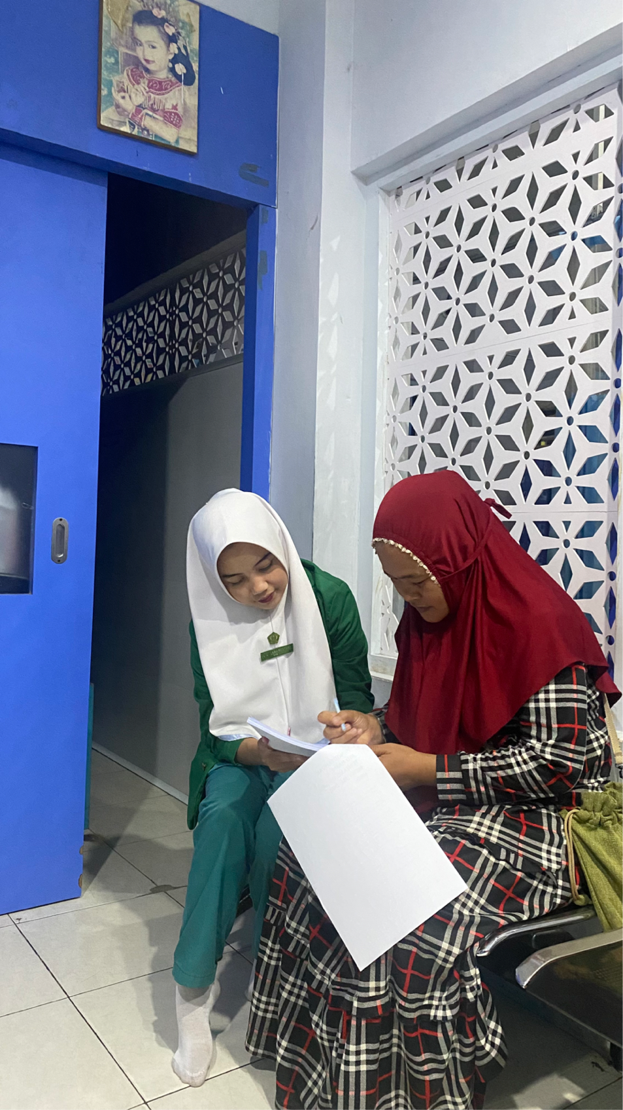

67

**LAMPIRAN II**

68

**TABEL SKOR PENELITIAN**

**Tabel 1.12 Skor Penelitian**

69

|  |  |  |  |  |  |  |  |  |  |  |  |  |  |  |  |  |  |  |  |  |  |  |  |  |  |  |  |  |  |  |  |  |
| --- | --- | --- | --- | --- | --- | --- | --- | --- | --- | --- | --- | --- | --- | --- | --- | --- | --- | --- | --- | --- | --- | --- | --- | --- | --- | --- | --- | --- | --- | --- | --- | --- |
| **No** | **Nama** | **Umur** | **Pendidikan** | **Agama** | **No Soal** | | | | | | | | | | | | | | | | | | | | | | | | | **Skor** | **Presentase** | **Kriteria** |
| **1** | **2** | **3** | **4** | **5** | **6** | **7** | **8** | **9** | **10** | **11** | **12** | **13** | **14** | **15** | **16** | **17** | **18** | **19** | **20** | **21** | **22** | **23** | **24** | **25** |
| 1 | Ny.S | 25 | SMA | Islam | 1 | 0 | 1 | 1 | 1 | 1 | 0 | 1 | 1 | 1 | 1 | 1 | 1 | 1 | 1 | 1 | 1 | 1 | 1 | 1 | 1 | 1 | 1 | 1 | 1 | 23 | 92% | Baik |
| 2 | Ny.D | 30 | SMA | Islam | 1 | 1 | 1 | 1 | 1 | 0 | 1 | 1 | 1 | 1 | 1 | 1 | 1 | 1 | 1 | 1 | 1 | 1 | 1 | 1 | 0 | 1 | 0 | 1 | 1 | 22 | 88% | Baik |
| 3 | Ny.N | 31 | S1 | Islam | 1 | 1 | 0 | 1 | 1 | 1 | 1 | 1 | 1 | 1 | 1 | 1 | 1 | 1 | 1 | 1 | 1 | 1 | 1 | 1 | 1 | 1 | 1 | 1 | 1 | 24 | 96% | Baik |
| 4 | Ny.S | 27 | SMA | Islam | 1 | 1 | 0 | 0 | 1 | 1 | 1 | 1 | 1 | 1 | 0 | 1 | 1 | 0 | 1 | 1 | 0 | 1 | 1 | 1 | 0 | 1 | 0 | 1 | 0 | 17 | 68% | Cukup |
| 5 | Ny.B | 29 | D3 | Islam | 1 | 1 | 1 | 1 | 1 | 1 | 1 | 1 | 1 | 1 | 1 | 1 | 1 | 1 | 1 | 1 | 1 | 1 | 0 | 0 | 0 | 1 | 0 | 0 | 1 | 20 | 80% | Baik |
| 6 | Ny.R | 26 | SMA | Islam | 1 | 1 | 1 | 1 | 0 | 1 | 1 | 0 | 1 | 1 | 1 | 0 | 1 | 1 | 1 | 0 | 1 | 1 | 1 | 1 | 1 | 1 | 1 | 1 | 1 | 21 | 84% | Baik |
| 7 | Ny.B | 27 | SMA | Islam | 1 | 1 | 1 | 1 | 0 | 1 | 1 | 0 | 0 | 1 | 1 | 1 | 1 | 1 | 0 | 1 | 1 | 1 | 1 | 1 | 0 | 0 | 0 | 0 | 0 | 16 | 64% | Cukup |
| 8 | Ny.W | 28 | SMA | Islam | 1 | 1 | 1 | 1 | 1 | 1 | 1 | 0 | 0 | 1 | 0 | 0 | 1 | 1 | 0 | 1 | 1 | 1 | 0 | 0 | 1 | 0 | 0 | 1 | 1 | 16 | 64% | Cukup |
| 9 | Ny.J | 29 | D3 | Islam | 1 | 1 | 1 | 1 | 1 | 1 | 1 | 1 | 1 | 0 | 1 | 1 | 1 | 1 | 1 | 1 | 1 | 1 | 0 | 1 | 1 | 0 | 0 | 0 | 1 | 20 | 80% | Baik |
| 10 | Ny.S | 29 | SMA | Islam | 1 | 1 | 0 | 0 | 0 | 1 | 1 | 1 | 1 | 1 | 1 | 1 | 0 | 1 | 0 | 1 | 0 | 1 | 0 | 1 | 0 | 1 | 0 | 1 | 0 | 15 | 60% | Baik |
| 11 | Ny.K | 27 | SMA | Islam | 1 | 1 | 1 | 1 | 1 | 1 | 1 | 0 | 1 | 1 | 1 | 1 | 1 | 1 | 1 | 1 | 1 | 1 | 1 | 1 | 1 | 1 | 1 | 1 | 1 | 24 | 96% | Baik |
| 12 | Ny.A | 30 | SMA | Islam | 0 | 0 | 1 | 0 | 0 | 0 | 0 | 0 | 1 | 0 | 1 | 0 | 0 | 0 | 0 | 0 | 1 | 0 | 0 | 0 | 0 | 0 | 0 | 0 | 1 | 5 | 20% | Kurang |
| 13 | Ny.P | 25 | D3 | Islam | 1 | 0 | 0 | 1 | 1 | 1 | 1 | 1 | 1 | 0 | 1 | 1 | 1 | 1 | 1 | 0 | 1 | 1 | 0 | 1 | 0 | 1 | 1 | 1 | 1 | 19 | 76% | Baik |
| 14 | Ny.A | 25 | SMA | Islam | 1 | 1 | 0 | 0 | 1 | 1 | 1 | 1 | 1 | 1 | 1 | 0 | 1 | 1 | 1 | 1 | 1 | 1 | 1 | 1 | 0 | 0 | 0 | 1 | 1 | 19 | 76% | Baik |
| 15 | Ny.U | 28 | SMA | Islam | 0 | 1 | 1 | 1 | 1 | 1 | 1 | 1 | 1 | 1 | 1 | 1 | 1 | 1 | 1 | 1 | 1 | 1 | 0 | 1 | 1 | 1 | 0 | 1 | 1 | 22 | 88% | Baik  70 |
| 16 | Ny.F | 29 | D3 | Islam | 1 | 1 | 1 | 1 | 1 | 0 | 1 | 0 | 1 | 1 | 1 | 1 | 1 | 1 | 1 | 1 | 1 | 1 | 1 | 1 | 1 | 1 | 1 | 1 | 1 | 23 | 92% | Baik |
| 17 | Ny.A | 23 | SMA | Islam | 1 | 1 | 0 | 1 | 1 | 1 | 1 | 1 | 1 | 1 | 1 | 0 | 1 | 1 | 1 | 0 | 1 | 1 | 1 | 1 | 1 | 0 | 1 | 1 | 0 | 20 | 80% | Baik |
| 18 | Ny.S | 23 | SMK | Islam | 0 | 1 | 1 | 0 | 1 | 1 | 1 | 0 | 1 | 1 | 1 | 1 | 0 | 0 | 1 | 0 | 1 | 0 | 0 | 1 | 1 | 1 | 0 | 1 | 1 | 16 | 64% | Cukup |
| 19 | Ny.R | 23 | D3 | Islam | 1 | 1 | 1 | 1 | 1 | 1 | 1 | 1 | 0 | 1 | 1 | 1 | 1 | 1 | 1 | 1 | 1 | 1 | 1 | 1 | 1 | 0 | 0 | 1 | 0 | 21 | 84% | Baik |
| 20 | Ny.E | 32 | SMP | Islam | 1 | 0 | 0 | 0 | 1 | 0 | 1 | 0 | 0 | 0 | 1 | 0 | 1 | 0 | 0 | 1 | 0 | 1 | 0 | 1 | 0 | 1 | 0 | 0 | 1 | 10 | 40% | Kurang |
| 21 | Ny.M | 28 | SMA | Islam | 1 | 0 | 1 | 1 | 1 | 0 | 1 | 0 | 1 | 1 | 1 | 1 | 1 | 1 | 1 | 1 | 1 | 1 | 1 | 0 | 1 | 1 | 0 | 1 | 1 | 20 | 80% | Baik |
| 22 | Ny.S | 28 | SMA | Islam | 1 | 1 | 1 | 1 | 1 | 1 | 1 | 0 | 1 | 1 | 1 | 1 | 1 | 1 | 1 | 1 | 1 | 1 | 1 | 1 | 1 | 1 | 1 | 1 | 1 | 24 | 96% | Baik |
| 23 | Ny.I | 25 | SMA | Islam | 1 | 1 | 0 | 1 | 0 | 1 | 1 | 1 | 1 | 1 | 1 | 1 | 1 | 0 | 1 | 1 | 1 | 1 | 1 | 0 | 1 | 1 | 0 | 1 | 1 | 20 | 80% | Baik |
| 24 | Ny.N | 29 | S1 | Islam | 1 | 1 | 1 | 1 | 1 | 0 | 1 | 1 | 1 | 1 | 1 | 1 | 1 | 1 | 1 | 1 | 1 | 1 | 1 | 1 | 1 | 1 | 0 | 1 | 1 | 23 | 92% | Baik |
| 25 | Ny.F | 31 | SMA | Islam | 1 | 0 | 0 | 0 | 1 | 0 | 0 | 0 | 1 | 0 | 0 | 1 | 0 | 0 | 0 | 1 | 0 | 1 | 0 | 1 | 0 | 0 | 0 | 0 | 0 | 7 | 28% | Kurang |
| 26 | Ny.M | 30 | SMA | Islam | 1 | 1 | 0 | 1 | 1 | 1 | 1 | 1 | 1 | 1 | 1 | 0 | 1 | 1 | 1 | 0 | 1 | 0 | 1 | 1 | 1 | 1 | 1 | 0 | 1 | 20 | 80% | Baik |
| 27 | Ny.T | 22 | SMP | Islam | 0 | 1 | 1 | 0 | 1 | 1 | 1 | 0 | 1 | 1 | 1 | 1 | 1 | 0 | 1 | 1 | 1 | 0 | 1 | 1 | 0 | 0 | 0 | 0 | 0 | 15 | 60% | Cukup |
| 28 | Ny.N | 28 | SMA | Islam | 0 | 1 | 1 | 1 | 0 | 1 | 1 | 0 | 1 | 1 | 1 | 1 | 1 | 1 | 0 | 0 | 1 | 0 | 0 | 1 | 1 | 0 | 0 | 1 | 1 | 17 | 68% | Cukup |
| 29 | Ny.N | 29 | SMP | Islam | 1 | 1 | 1 | 1 | 1 | 1 | 1 | 0 | 0 | 1 | 1 | 0 | 0 | 0 | 0 | 1 | 1 | 1 | 1 | 1 | 1 | 1 | 0 | 0 | 0 | 16 | 64% | Cukup |
| 30 | Ny.J | 30 | SMA | Islam | 0 | 1 | 1 | 1 | 0 | 1 | 1 | 0 | 0 | 1 | 0 | 1 | 1 | 0 | 1 | 0 | 1 | 1 | 0 | 1 | 1 | 1 | 0 | 0 | 1 | 15 | 60% | Cukup |

71

**LAMPIRAN III**

72

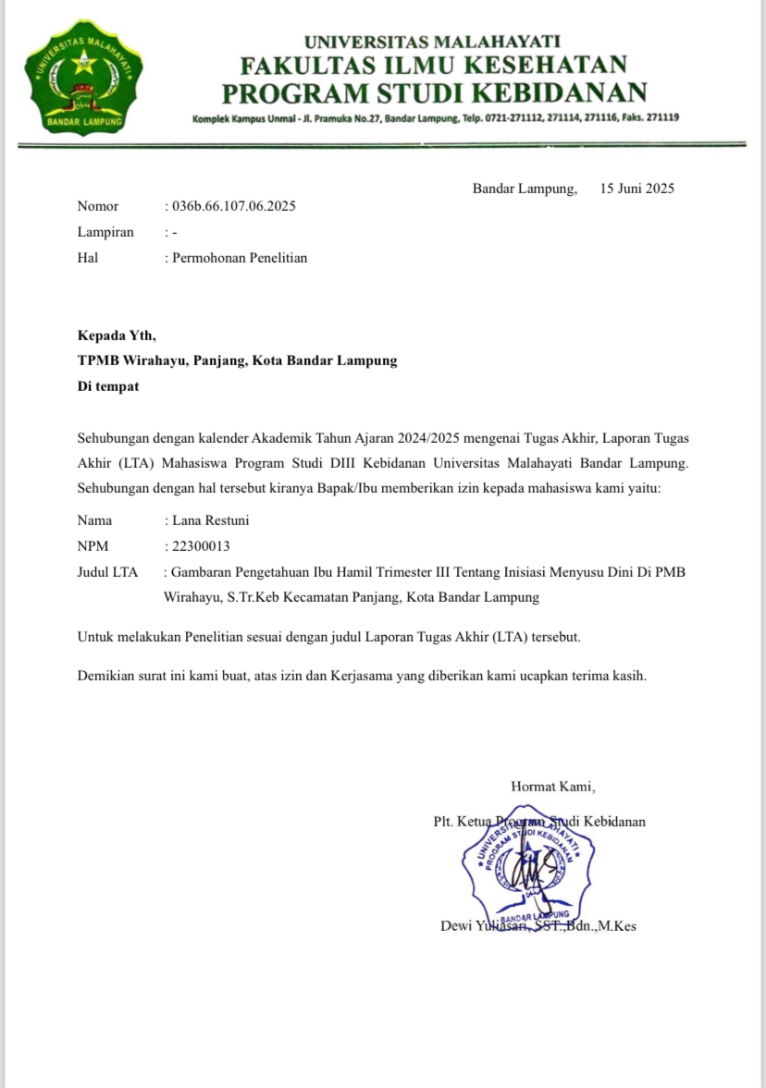

73

**LAMPIRAN IV**

74

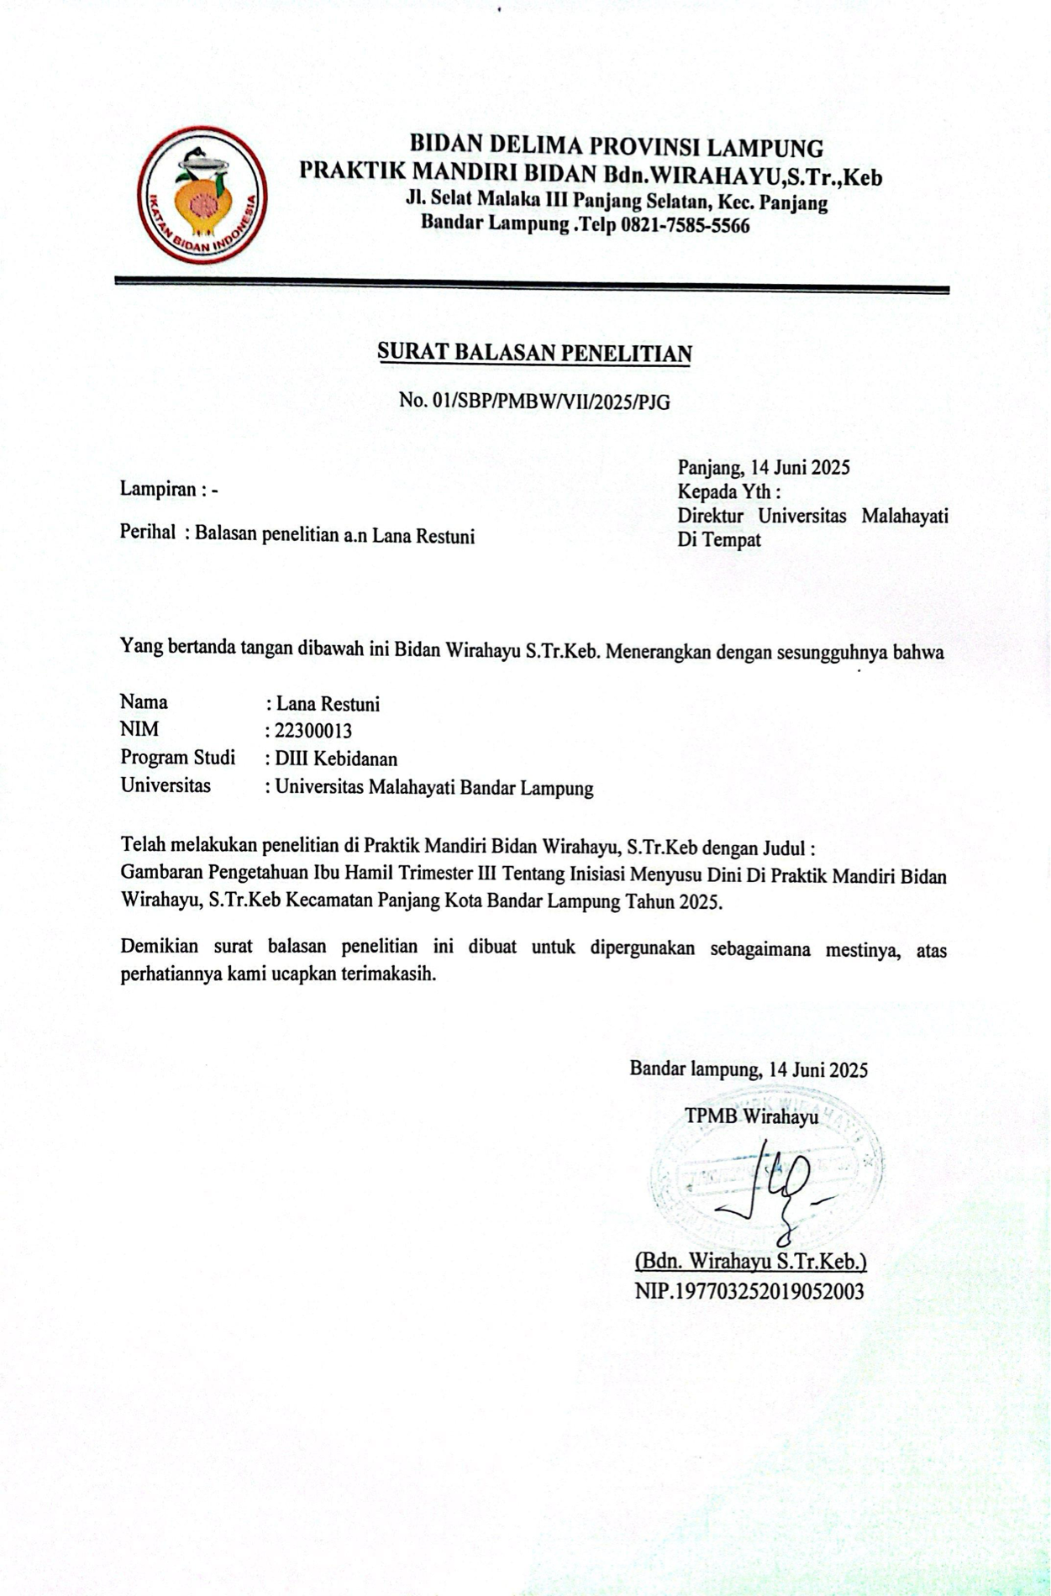

75

**LAMPIRAN V**

76

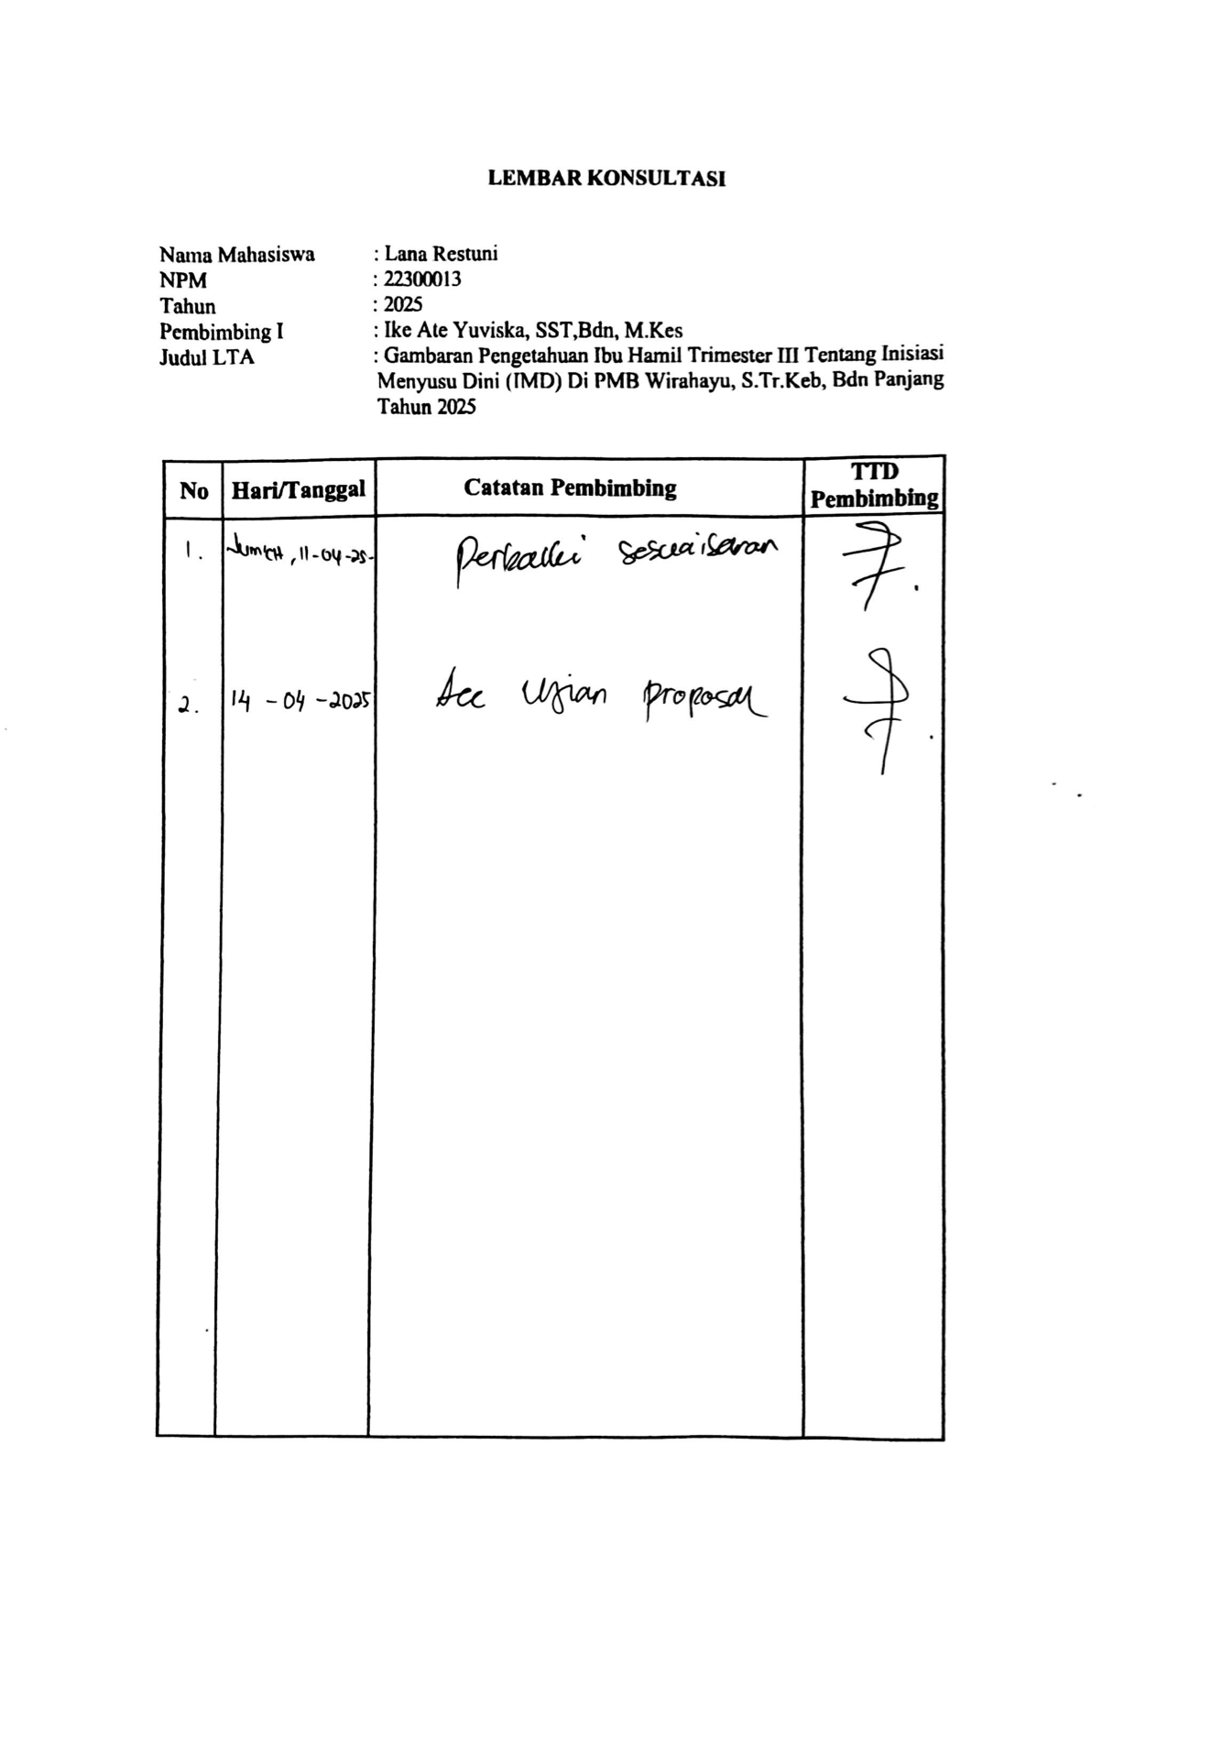

77

77

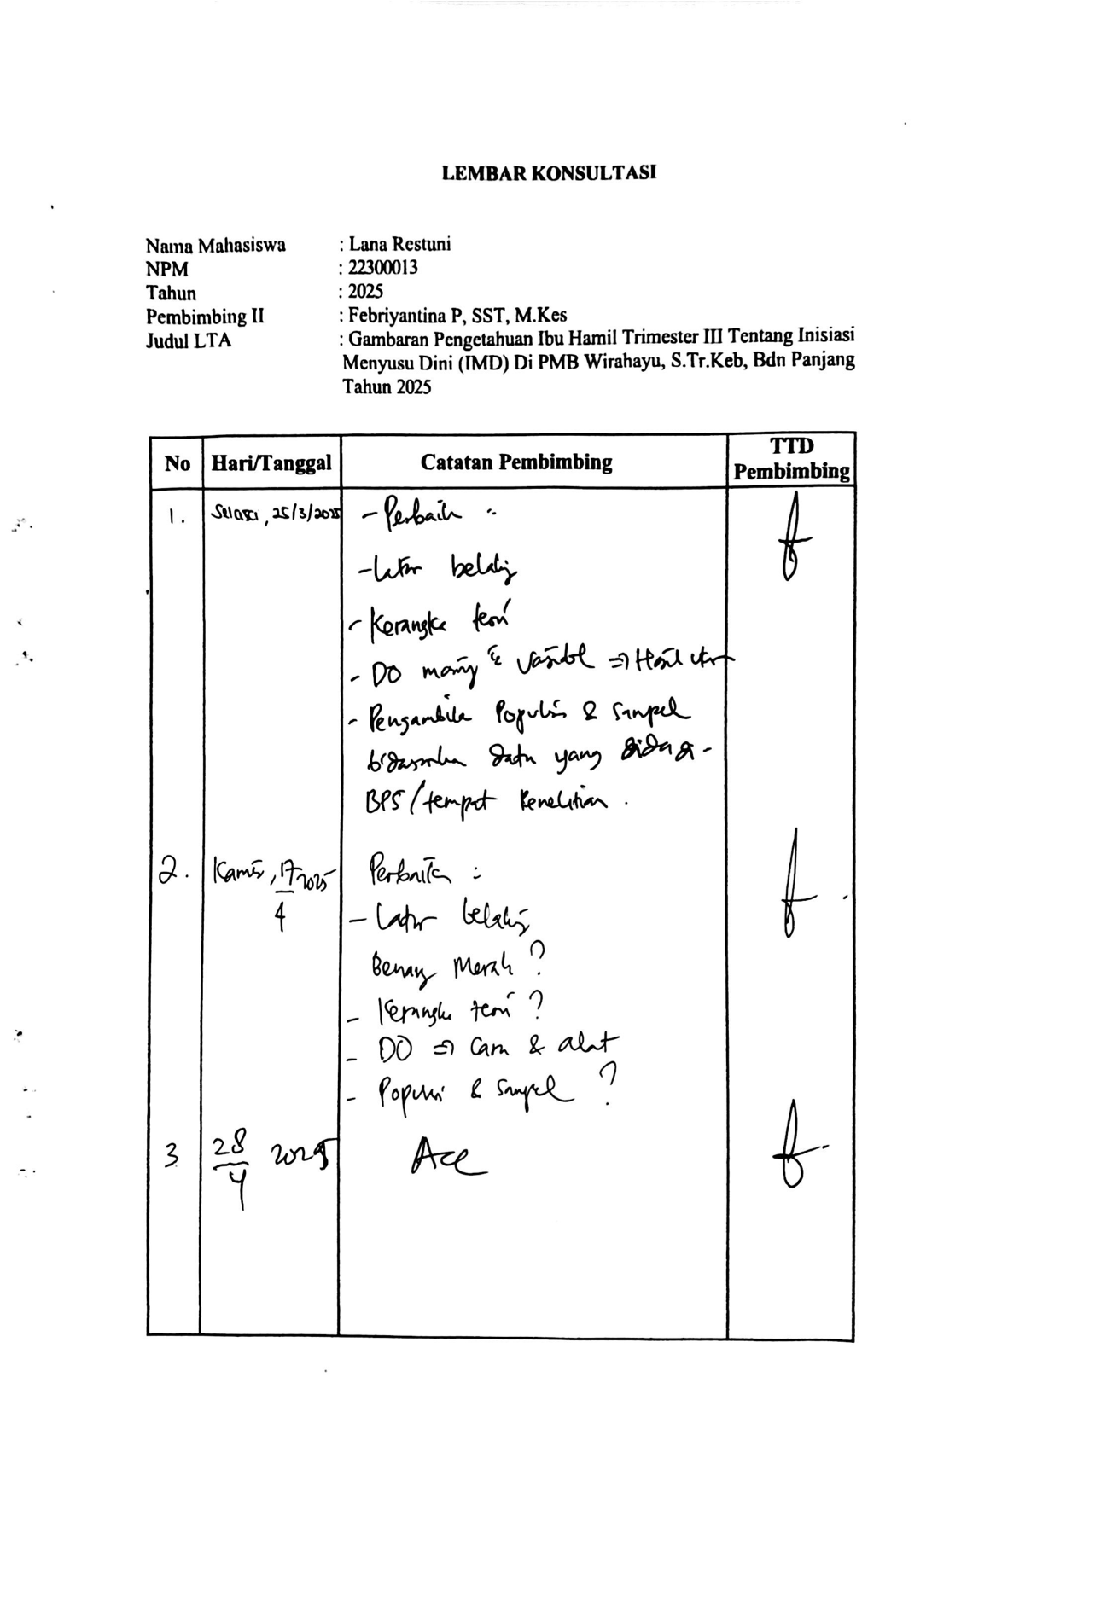

78

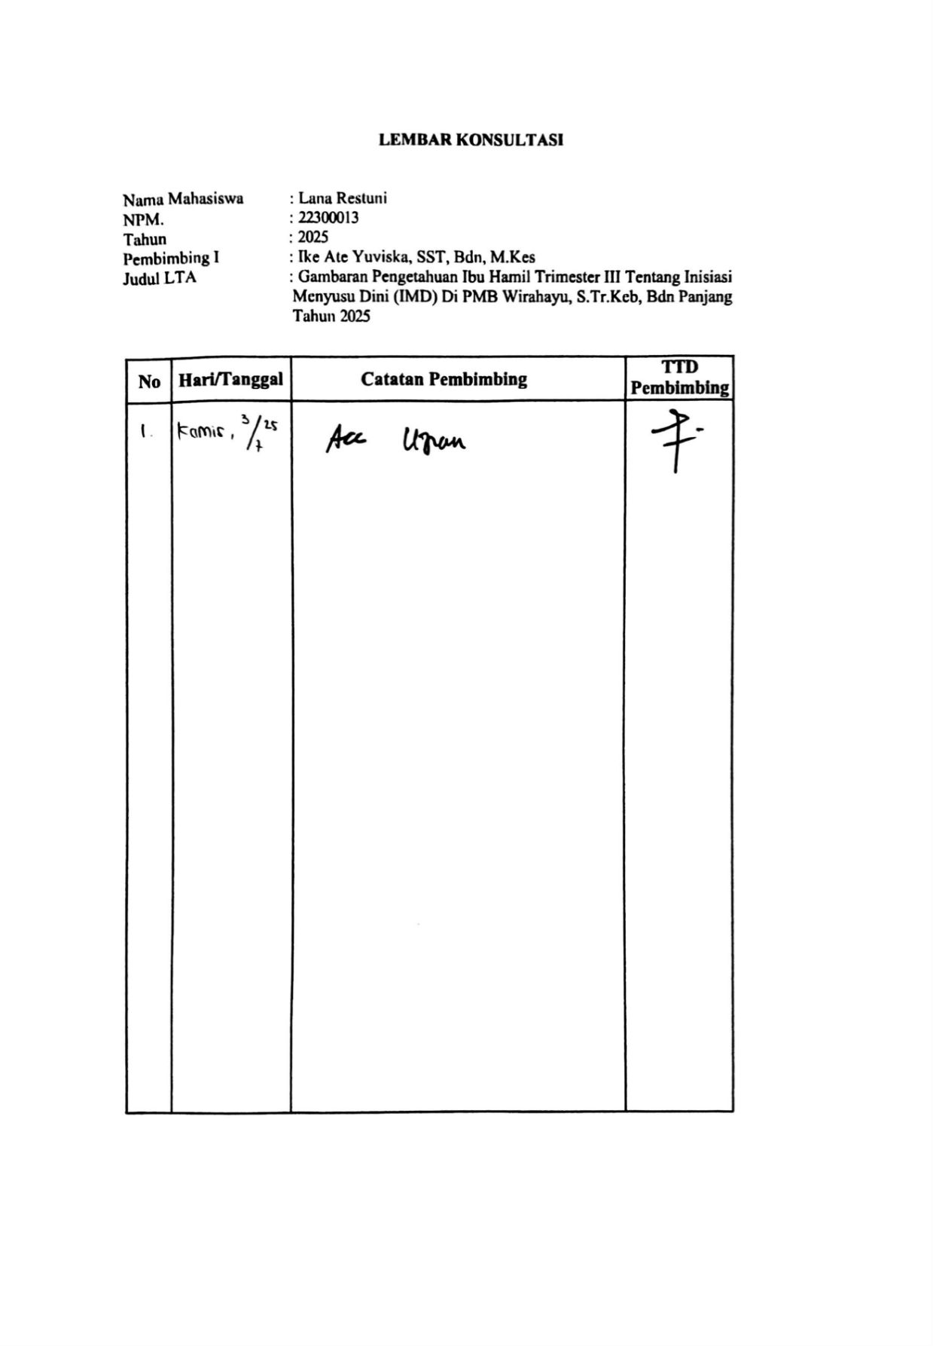

79

75

**DAFTAR PUSTAKA**

Anderson, L. W., & Krathwohl, D. R. (2019). *A taxonomy for learning, teaching, and assessing.* New York: Longman.

Anggraini, D. (2019). *Faktor-faktor yang Berhubungan dengan Pengetahuan Ibu Hamil tentang Inisiasi Menyusu Dini.* Skripsi. STIKES Baiturrahim Jambi.

Badan Kependudukan dan Keluarga Berencana Nasional (BKKBN). (2022). *Laporan SDKI 2022.* Jakarta: BKKBN.

Departemen Kesehatan RI. (2012). *Manajemen Laktasi.* Jakarta: Depkes RI.

Dewi, R., & Purnomo, A. (2022). *Psikologi Pendidikan untuk Tenaga Kesehatan.* Yogyakarta: Media Cerdas.

Dinas Kesehatan Kota Bandar Lampung. (2023). *Laporan Kesehatan Ibu dan Anak Tahun 2023.*

Dinas Kesehatan Provinsi Lampung. (2023). *Profil Kesehatan Provinsi Lampung Tahun 2023.*

Green, L. W. (2021). *Health promotion planning: An educational and ecological approach.* Boston: McGraw-Hill.

Indriani, Y. (2020). *Metodologi Penelitian Kesehatan Masyarakat*. Surabaya: Unesa Press.

Kemenkes RI. (2012). *Profil Kesehatan Indonesia Tahun 2012.* Jakarta: Kemenkes RI.

80

Kemenkes RI. (2021). *Petunjuk Teknis Inisiasi Menyusu Dini.* Jakarta: Direktorat Gizi Masyarakat.

Kemenkes RI. (2022). *Profil Kesehatan Indonesia Tahun 2022.* Jakarta: Kemenkes RI.

Lawrence, R. A., & Lawrence, R. M. (2011). *Breastfeeding: A guide for the medical profession.* Maryland: Mosby Elsevier.

Maulana, Y., Putri, A., & Fitria, L. (2021). *Kesehatan Ibu dan Anak.* Jakarta: Kencana.

Marmi. (2012). *Asuhan Kebidanan pada Masa Kehamilan.* Yogyakarta: Pustaka Pelajar.

Maryunani, A. (2012). *ASI Eksklusif.* Jakarta: Trans Info Media.

Mulyani, S. (2020). *Perilaku Kesehatan Reproduksi*. Bandung: Alfabeta.

Ningsih, E. (2021). *Hubungan Pengetahuan Ibu Hamil tentang IMD.* Skripsi. STIKES Baiturrahim Jambi.

Notoatmodjo, S. (2011). *Ilmu Perilaku Kesehatan*. Jakarta: Rineka Cipta.

Notoatmodjo, S. (2014). *Metodologi Penelitian Kesehatan.* Jakarta: Rineka Cipta.

Notoatmodjo, S. (2016). *Promosi Kesehatan dan Perilaku Kesehatan.* Jakarta: Rineka Cipta.

Notoatmodjo, S. (2018). *Pendidikan dan Perilaku Kesehatan.* Jakarta: Rineka Cipta.

81

Prawirohardjo, S. (2010). *Ilmu Kebidanan.* Jakarta: Yayasan Bina Pustaka.

Putri, R., & Hidayah, T. (2019). *Psikologi Sosial dalam Kesehatan.* Bandung: Refika Aditama.

Rahmawati, A. (2018). *Pengantar Ilmu Sosial dan Budaya Dasar.* Bandung: Alfabeta.

Setia, M. (2016). *Cross-sectional studies*: Advantages and disadvantages. Indian Journal of Dermatology.

Setiawan, H., & Nugroho, R. (2022). *Pengantar Teknologi Kesehatan Modern.* Surabaya: Graha Ilmu.

Sari, M., & Dewi, I. (2020). *Kearifan Lokal dalam Praktik Kesehatan Tradisional.* Bandung: Alfabeta.

Sugiyono. (2017). *Metode Penelitian Kuantitatif, Kualitatif, dan R&D.* Bandung: Alfabeta.

Sugiyono. (2019). *Metode Penelitian Kombinasi (Mix Methods).* Bandung: Alfabeta.

WHO. (2021). *Implementation Guidance: Protecting, Promoting and Supporting Breastfeeding.* Geneva: World Health Organization.

Yuliani, R., & Fadillah, N. (2020). *Berpikir Kritis dalam Pendidikan*. Jakarta: Rajagrafindo Persada.

82